**PENGARUH PEMBERIAN URIN SAPI DENGAN DOSIS YANG**

**BERBEDA TERHADAP PRODUKTIVITAS RUMPUT**

**SETARIA (*Setaria sphacelata)***

**SKRIPSI**



**Oleh :**

**PUJIANTO ALI MAHMUDI**

**NIM : 15021083**

**PROGRAM STUDI PETERNAKAN**

**FAKULTAS AGROINDUSTRI**

**UNIVERSITAS MERCU BUANA YOGYAKARTA**

**2020**

PENGARUH PEMBERIAN URIN SAPI DENGAN DOSIS YANG

BERBEDA TERHADAP PRODUKTIVITAS RUMPUT

SETARIA (*Setaria sphacelata)*

SKRIPSI

Untuk memenuhi sebagian persyaratan memperoleh

Derajat Sarjana Peternakan (S1) Program Studi Peternakan



Diajukan oleh :

PUJIANTO ALI MAHMUDI

NIM : 15021083

PROGRAM STUDI PETERNAKAN

FAKULTAS AGROINDUSTRI

UNIVERSITAS MERCU BUANA YOGYAKARTA

2020

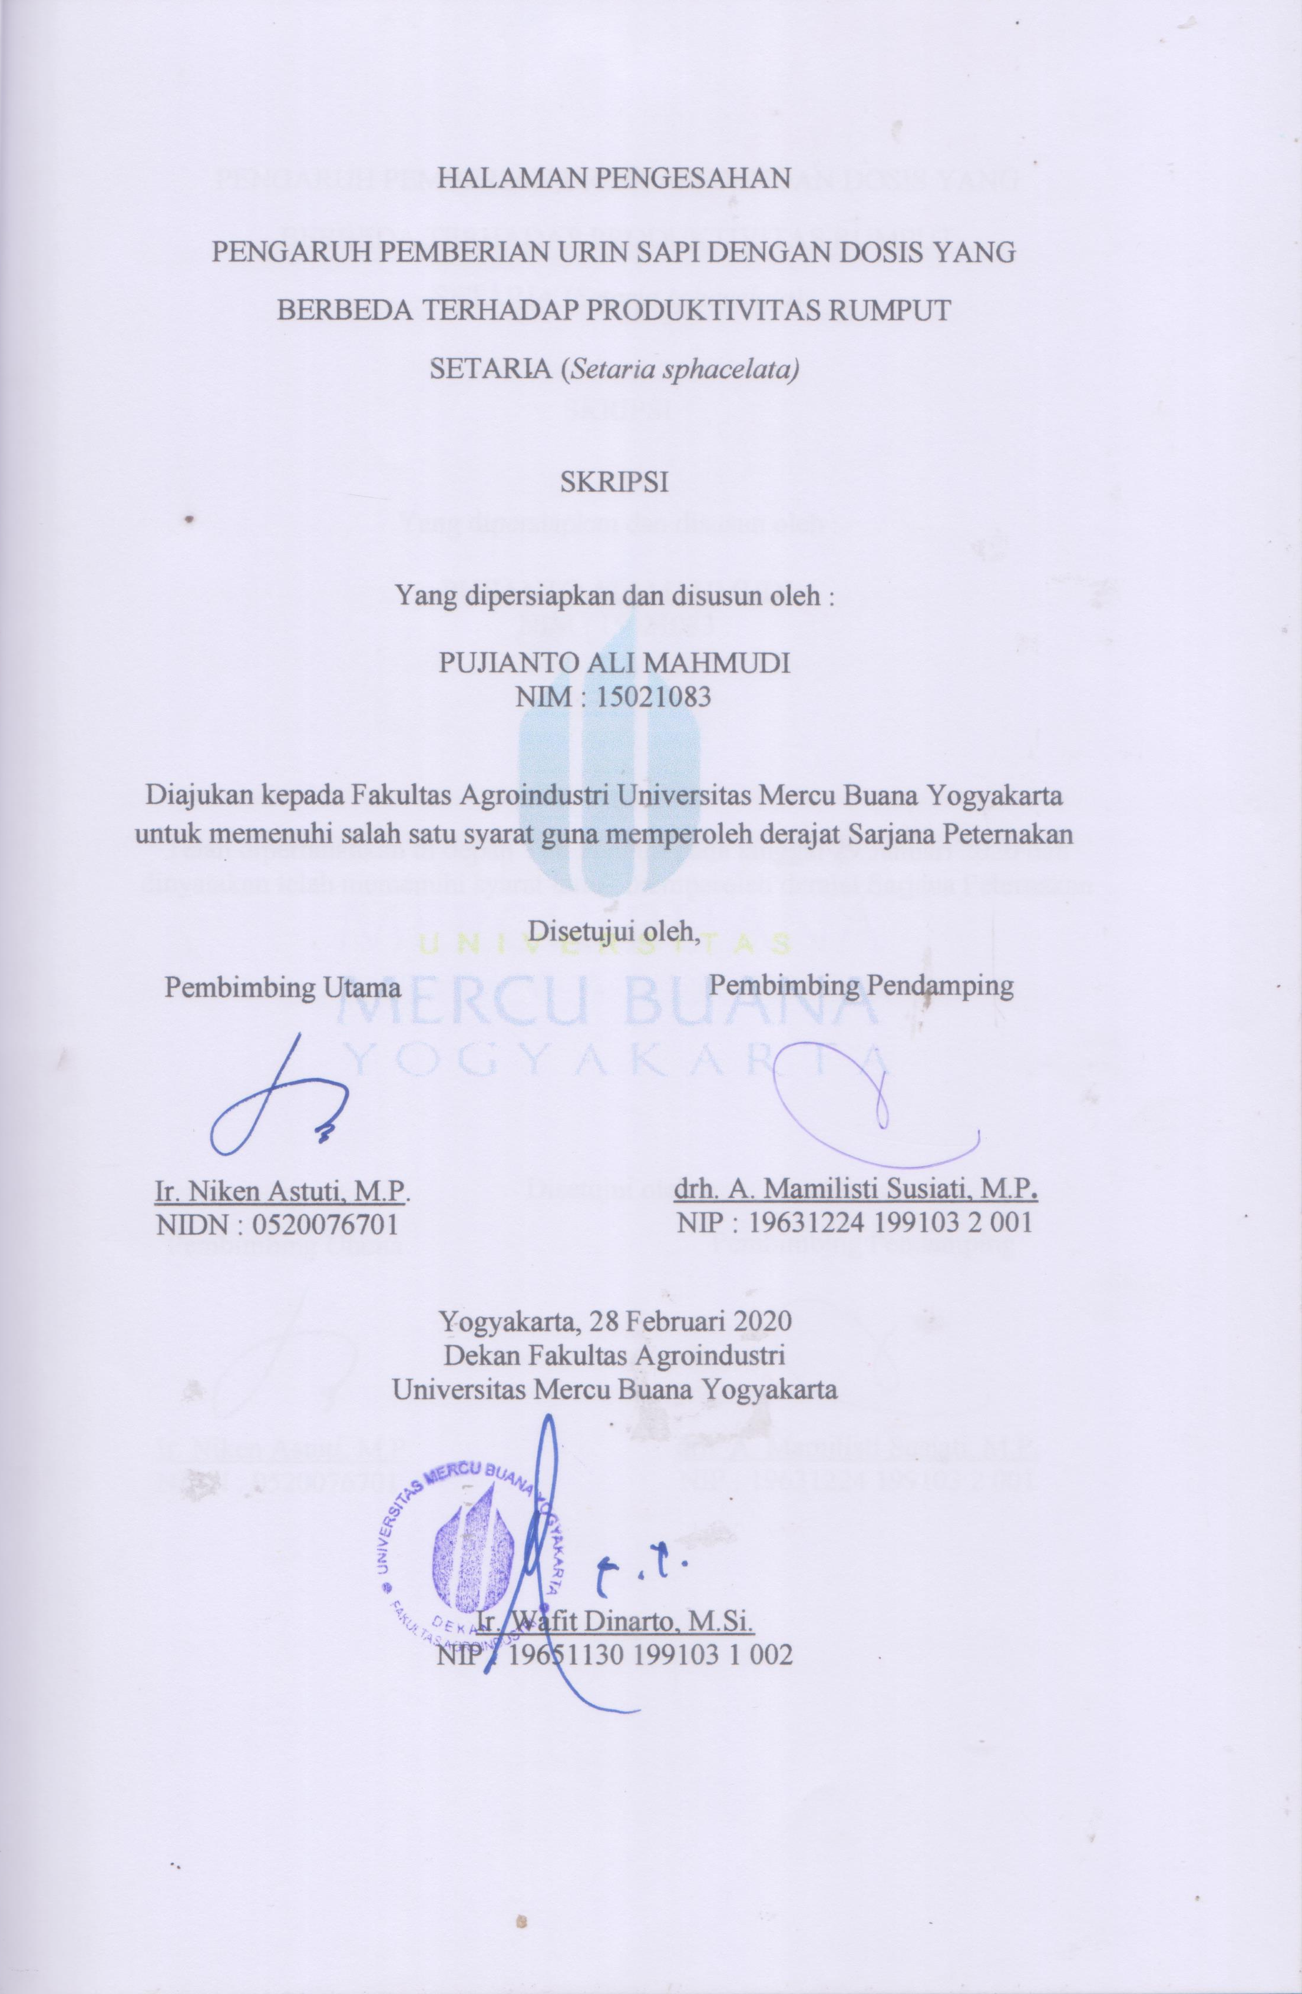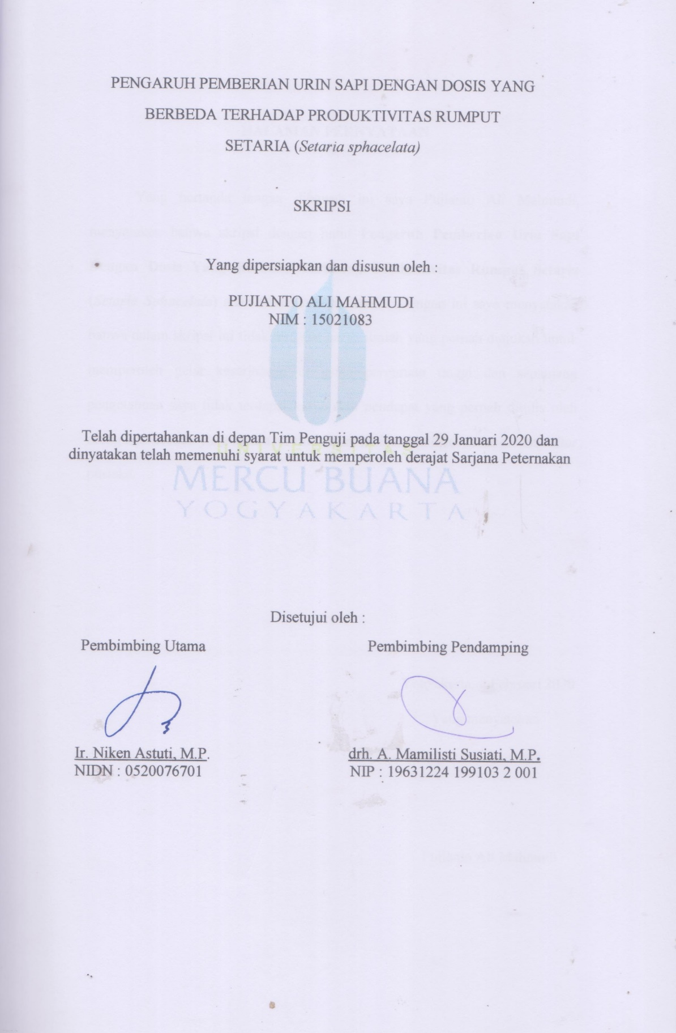

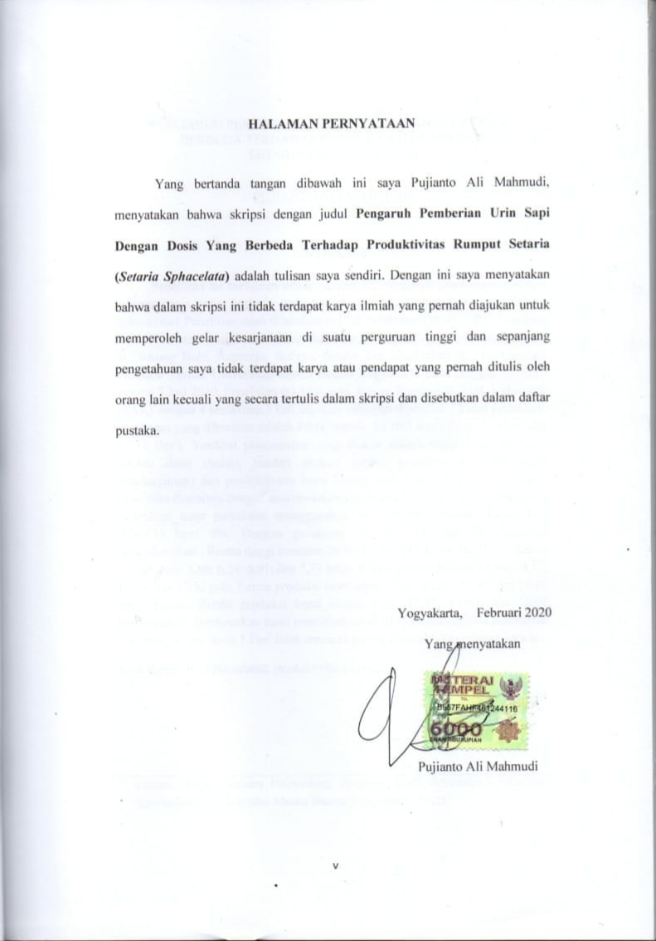

# KATA PENGANTAR

Puji dan syukur penyusun panjatkan kehadirat Allah SWT atas rahmat dan hidayah-Nya sehingga penyusun dapat menyelesaikan penelitian dan penyusunan Skripsi dengan judul **“PENGARUH PEMBERIAN URIN SAPI DENGAN DOSIS YANG BERBEDA TERHADAP PRODUKTIVITAS RUMPUT SETARIA (*Setaria sphacelata)*”**.Penelitian dan penyusunan skripsi ini diajukan guna memenuhi sebagian syarat untuk mendapat gelar Sarjana Peternakan pada program studi Peternakan, Fakultas Agroindustri Universitas Mercu Buana Yogyakarta.

Pada kesempatan ini penyusun mengucapkan terima kasih yang sebesar-besarnya kepada :

1. Kepada kedua orang tua saya bapak Sardi dan ibu Sri Maryatun yang selalu mendo’akan dan mengerti keadaan putranya
2. Dr. Alimatus Sahrah, M.Si.,MM selaku Rektor Universitas Mercu Buana Yogyakarta.
3. Ir. Wafit Dinarto, M.Si selaku Dekan Fakultas Agroindustri, Universitas Mercu Buana Yogyakarta.
4. Ir. Nur Rasminati, M.P selaku Ketua Program Studi Peternakan Fakultas Agroindustri, Universitas Mercu Buana Yogyakarta.
5. Ir. Niken Astuti, M.P selaku Dosen Pembimbing Utama.
6. drh. Anastasia Mamilisti S., M.P selaku Dosen Pembimbing Pendamping.
7. Ir. Setyo Utomo, M.P sebagai Dosen Pendamping Akademik.
8. Agung Laksono Baskoro, Dwi Hidayanto, Sumarno, Sriyono Surya, Kusworo, dan teman-teman program studi peternakan serta para sahabat kost Manggala Dua yang selalu memotivasi dan membantu penelitian.

Penyusun menyadari bahwa skripsi ini masih terdapat kekurangan oleh karena itu, penyusun senantiasa mengharapkan kritik dan saran yang membangun, dan semoga skripsi ini dapat bermanfaat.

Yogyakarta, 29 Januari 2020

Penyusun

PENGARUH PEMBERIAN URIN SAPI DENGAN DOSIS YANG

BERBEDA TERHADAP PRODUKTIVITAS RUMPUT

SETARIA (*Setaria sphacelata*)

PUJIANTO ALI MAHMUDI

NIM: 15021083

# INTISARI*)

Penelitian ini bertujuan untuk mengetahui pengaruh pemberian urin sapi dengan dosis yang berbeda terhadap produktivitas rumput setaria (*Setaria sphacelata*). Penelitian telah dilakukan di Unit Pelaksana Teknis (UPT) Teaching Farm Fakultas Agroindustri Universitas Mercu Buana Yogyakarta yang terletak di Gunung Bulu, Argorejo, Sedayu, Bantul dan dilanjutkan di Laboratorium Produksi Ternak Universitas Mercu Buana Yogyakarta pada tanggal 25 April sampai 7 Juli 2019. Penelitian ini dilakukan dengan Rancangan Acak Kelompok (RAK) dengan 4 perlakuan 3 kali ulangan sehingga diperoleh 12 unit perlakuan. Perlakuan yang diberikan adalah P0 (Kontrol), P1 (0,5 l/m2) P2 (0,75 l/m2) dan P3 (1 l/m2). Variabel pengamatan yang diukur adalah tinggi tanaman (cm), jumlah daun (helai), jumlah anakan (pols), produktivitas berat segar (ton/ha/panen) dan produktivitas berat kering oven (ton/ha/panen). Data hasil penelitian dianalisis dengan analisis vaiansi pada taraf 5% dan untuk mengetahui perbedaan antar perlakuan menggunakan uji *Duncan Multiple Range Test* (DMRT) taraf 5%. Dengan perlakuan P0, P1, P2, dan P3 penelitian mengahasilkan : Rerata tinggi tanaman 26,30; 26,86; 29,64; dan 26,03 cm. Rerata jumlah daun 5,66; 6,24; 6,91; dan 5,77 helai. Rerata jumlah anakan 14,69; 19,57; 19,39; dan 17,52 pols.Rerata produksi berat segar 17,86; 25,69; 25,97; dan 18,80 ton/ha/panen. Rerata produksi berat kering 8,28; 12,47; 14,60; dan 10,96 ton/ha/panen. Berdasarkan hasil penelitian dapat disimpulkan bahwa pemberian urin sapi sampai dosis 1 l/m2 tidak mempengaruhi produktivitas rumput setaria.

Kata Kunci: Rumput setaria, produktivitas, urin sapi.

*) Intisari Skripsi Sarjana Peternakan, Program Studi Peternakan, Fakultas Agroindustri, Universitas Mercu Buana Yogyakarta, 2020.

**I****. PENDAHULUAN**

Hijauan pakan ternak adalah semua pakan sumber serat kasar yang berasal dari tumbuh-tumbuhan, khususnya bagian yang berwarna hijau. Hijauan pakan ternak terdiri atas rumput-rumputan (gramineae) dan kacang-kacangan (leguminosa). Rumput-rumputan terdiri atas rumput lapang dan rumput unggul. Rumput lapang adalah jenis rumput yang sudah lama beradaptasi dengan tanah dan iklim di Indonesia, rumput ini mempunyai hasil dan kualitas yang rendah dan dijumpai disekitar lingkungan contoh rumput lapang adalah rumput kawat. Rumput unggul (introduksi) adalah rumput yang didatangkan dari luar dan mempunyai kelebihan dibandingkan rumput lapang terutama hasil dan mutunya, salah satunya rumput Setaria (*Setaria sphacelata*). Rumput ini berasal dari kawasan tropika dan subtropika Afrika, kemudian dibawa ke Asia dan Australia dan diperkenalkan ke daerah-daerah tropika di dunia. Pembiakan rumput ini dapat dilakukan dengan pols (sobekan rumpun) dan pemupukan dapat dilakukan pada tanaman dengan menggunakan pupuk kandang dan pupuk buatan (Anonimus, 2003).

*Setaria sphacelata* merupakan salah satu hijauan yang paling digemari oleh ternak ruminansia. Rumput setaria tumbuh tegak, berumpun lebat, tinggi dapat mencapai 2 m, berdaun halus dan lebar berwarna hijau gelap, berbatang lunak dengan warna merah keungu-unguan, pangkal batang pipih, dan pelepah daun pada pangkal batang tersusun seperti kipas. Rumput setaria sangat cocok di tanam di tanah yang

mempunyai ketinggian 1200 m dpl, dengan curah hujan tahunan 750 mm atau lebih, dapat tumbuh di berbagai jenis tanah, dan tahan terhadap genangan air (Sarira dan Marzuki, 2013). Keunggulan rumput setaria adalah saat musim penghujan tahan terhadap genangan air, sedangkan saat musim kemarau tahan terhadap kekeringan, sehingga dapat menjadi sumber pakan dikala musim kemarau. Sedangkan kekurangannya adalah dapat terserang penyakit daun khususnya di daerah yang beiklim basah, sehingga berpengaruh terhadap produksi hijauan.

Limbah perternakan dibedakan menjadi dua yaitu limbah padat dan cair. Limbah padat (feses) dimanfaatkan menjadi pupuk kompos limbah cair (urin sapi) dapat dimanfaatkan sebagai pupuk cair. Menurut Hadisuwito (2002), pupuk kandang cair merupakan dekomposisi bahan-bahan organik atau proses perombakan senyawa yang kompleks menjadi senyawa yang sederhana dengan bantuan mikroorganisme. Pupuk organik cair kebanyakan diaplikasikan melalui daun dapat memberikan kebutuhan nutrisi pada tanaman antara lain unsur hara makro (N, P, K, S, CA, MG) dan mikro (B, Mo, Cu, Fe, Mn) zat pengatur tumbuh serta. mikroorganisme tanah yang sangat diperlukan oleh berbagai jenis tanaman.

Urin sapi mengandung zat perangsang tumbuh yang dapat digunakan sebagai pengatur tumbuh diantaranya IAA (Asam indol-3-asetat). Lebih lanjut dijelaskan bahwa urin sapi juga memberikan pengaruh positif terhadap pertumbuhan vegetatif tananaman. Karena baunya yang khas, urin sapi juga dapat mencegah datangnya berbagai hama tanaman, sehingga urin sapi juga dapat berfungsi sebagai pengendalian hama tananman serangga. Menurut Lingga (1991) dalam Yuliarti (2009), jenis kandungan hara pada urin sapi yaitu N = 1,00%, P = 0,50% dan K = 1,50%.

Berdasarkan hasil pengamatan pada urin yang difermentasi terdapat perbedaan kandungan diantara keduanya. Kandungan nitrogen pada saat sebelum di fermentasi memiliki kandungan hara N, P, K adalah 1,1%, 0,5%, 0,9% dan saat urin difermentasi terjadi peningkatan kandungan jumlah unsur hara N, P, K menjadi 2,7%, 2,4%, 3,8%. Fermentasi bertujuan meningkatkan unsur hara. Selain itu bau urin sapi yang difermentasi menjadi kurang menyengat dibanding dengan bau urin yang belum difermentasi (Amien, 2014).

Penelitian pemanfaatan urin sapi yang dilakukan pada rumput raja menunjukkan bahwa urin sapi dosis 7500 lt/ha, mampu meningkatkan biomassa rumput raja pada panen pertama sebesar 90,18 %, dibandingkan tanpa pemupukan. Pemupukan dengan dosis 7.500 lt/ha memberikan biomassa rumput raja 54,05 ton/ha tidak berbeda dengan penggunaan 250 kg/urea/ha 54,94/ha, sedangkan kontrol tanpa pemupukan menghasilkan biomassa 28,42 ton/ha (Adijaya dan Yasa, 2007).

Berdasarkan uraian di atas maka di lakukan penelitian tentang pengaruh pemberian pupuk cair ( urin sapi ) dengan dosis yang berbeda terhadap produktivitas rumput setaria (*Setaria sphacelata)*

Tujuan penelitian ini adalah untuk mengetahui pengaruh pemberian pupuk cair (urin sapi) dengan dosis berbeda terhadap produktivitas rumput Setaria (*Setaria sphacelata* ).

Penelitian ini di harapkan mampu bermanfaat bagi peternak untuk memanfaatkan limbah urin sapi sebagai pupuk cair, dan mengetahui dosis yang baik ataupun yang cocok untuk rumput setaria (*Setaria sphacelata*).

## 2. MATERI DAN METODE

Penilitian ini telah dilaksanakan dari tanggal 25 April sampai 7 Juli 2019, di UPT Teaching Farm Universitas Mercu Buana Yogyakarta yang terletak di Gunung Bulu, Argorejo, Sedayu, Bantul, Yogyakarta untuk proses budidaya rumput, dan dilanjutkan di Laboratorium Produksi Ternak Universitas Mercu Buana Yogyakarta untuk analisi berat kering tanaman Setaria.

Bahan yang di gunakan pada penelitian ini adalah : Bibit rumput Setaria yang di dapat dari UPT Teaching Farm Universitas Mercu Buana Yogyakarta yang terletak di Gunung Bulu Argorejo, Sedayu, Bantul, Yogyakarta, yaitu berupa pols atau bibit setaria, pupuk organik cair (fermentasi urin sapi) sebanyak 20 liter. Peralatan yang digunakan di dalam penelitian berupa : cangkul, meteran, sabit, label perlakuan, oven, tali rafia, dan alat tulis.

Rancangan penelitian yang digunakan dalam penelitian ini adalah Rancangan Acak Kelompok (RAK) dengan 4 perlakuan dan 3 kali ulangan sebagai kelompok sehingga diperoleh 12 unit perlakuan. Perlakuan pemberian dosis urin sapi sebagai berikut :

P0 : Tanpa pemberian pupuk organik cair

P1 : Pemberian pupuk cair dengan dosis 0,5 liter/m2 (5000 liter/ha)

P2 : Pemberian pupuk cair dengan dosis 0,75liter/m2 (7500 liter/ha)

P3 : Pemberian pupuk cair dengan dosis 1 liter/m2 (10000 liter/ha)

1. **Tahap penelitian**
2. Menyiapkan Pupuk cair

Urin sapi diambil dari Dukuh Gendang, Desa Ketileng, Rt/Rw. 004/006, Kecamatan Todanan, Kabupaten Blora, Provinsi Jawa Tengah sebanyak 20 liter. Perbandingan fermentasi yaitu 10 liter urin sapi 1 liter tetes tebu dan EM4 50 mililiter, Fermentasi dilakukan dengan EM4 dan tetes tebu selama 14 hari, setelah 14 hari baru bisa digunakan untuk pemupukan.

1. Persiapan Lahan

Lahan diolah dengan cara pembersihan lahan dari gulma, dilanjutkan dengan pencangkulan secara merata, kemudian di sebar pupuk kandang dengan dosis 25 ton/ha (2,5 kg/m2) membuat blok sebanyak 3 blok yang terdiri dari 12 petak perlakuan, masing-masing petak berukuran 2x1m2, masing masing petak diberi jarak 25 cm.

1. Persiapan Bibit

Bibit yang digunakan di ambil dari kebun milik UPT Teaching Farm Universitas Mercu Buana Yogyakarta yang berletak Gunung Bulu Sedayu, Argomulyo, Bantul, Yogyakarta,

1. Penanaman dan Perawatan

Penanaman dilakukan pada petak percobaan dengan ukuran 2x1m dengan jarak tanam 25x25cm, dalam 1 petak terdapat 32 populasi tanaman. Penanaman dilakukan secara manual dengan 1 bibit di tanam dalam 1 lubang. Perawatan yang dilakukan berupa: penyiraman, penyulaman, pembersihan gulma dan penyeragaman pada umur 20 hari setelah tanam.

1. Pemotongan Awal

Pemotongan awal di umur 15 hari bertujuan untuk menyeragamkan pertumbuhan tanaman dengan ketinggian pemotongan 5 cm di atas tanah.

1. Prosres pemupukan

Pemupukan dilakukan setelah rumput di seragamkan, yaitu di umur 20 dan 34 hari, pemupukan dilakukan setiap 2 minggu sekali dan pemupukan dimulai setelah rumput di seragamkan. Pupuk di berikan sesuai dengan dosis yang telah di tentukan setiap blok perlakuan dengan cara disiramkan ke rumpunya.

1. Pemanenan

Pemanenan dilakukan pada saat rumput Setaria berumur 45 hari setelah penyeragaman. Pada saat rumput di potong, bagian tanaman di tinggalkan 10 cm dari permukaan tanah, dengan tujuan memicu pertumbuhan anakan baru. Setelah selesai pemotongan selanjutnya di lakukan penimbangan untuk mengetahui produksi hijauan segar.

1. **Variabel Pengamatan**
2. Tinggi Tanaman (cm)

Tinggi tanaman mulai diamati setelah dilakukan pemotongan awal sampai dengan umur rumput mencapai 45 hari dengan interval pengamatan 1 minggu sekali. Tinggi tanaman diukur dari permukaan tanah sampai ujung daun yang tertinggi dengan cara menyatukan tanaman sampai tegak lurus, kemudian dilakukan pengukuran secara *vertical* pada bagian tanaman yang paling tinggi. Tinggi tanaman merupakan ukuran bibit yang sering diamati baik sebagai indikator pertumbuhan maupun sebagai parameter yang digunakan untuk mengukur pengaruh lingkungan atau perlakuan yang diterapkan.rumput akan tumbuh dengan baik bila kondisi yang dikehendaki terpenuhi seperti kesuburan tanah, sumber air dan iklim.

1. Jumlah daun (helai)

Jumlah daun mulai diamati setelah rumput di seragamkan atau setelah rumput berumur 3 minggu tanam sampai pemanenan, dihitung pada tanaman sampel dengan interval pengamatan 1 minggu sekali. Untuk hijauan makanan ternak yang sangat dibutuhkan dari produksinya adalah daun yang dapat dikonsumsi oleh ternak. Pendapat Gardner *et al*. (1991) menyatakan bahwa jumlah dan ukuran daun dipengaruhi oleh faktor genotip dan lingkungan, antara lain unsur hara dan bahan organik. Dengan terbentuknya daun dan batang dan anakan yang lebih banyak akan mendukung proses fotosintesis. Laju fotosintesis yang optimal didukung oleh cerahnya cahaya matahari selama pertumbuhan tanaman menyebabkan fotosintesis yang dihasilkan dapat maksimal (Adrianto, 2010).

1. Jumlah anakan (pols).

Anakan rumput setaria dihitung setelah penyeragaman, anakan yang telah muncul dari dalam tanah. Pengamatan jumlah anakan akan di hitung 1 minggu sekali. Fase vegetatif mempergunakan sebagian besar karbohidrat yang dibentuk, apabila karbohidrat berkurang maka pembelahan sel berjalan lambat sehingga perkembangan jumlah anakan dengan sendirinya akan berjalan lambat. Anakan akan terus meningkat apabila rumput tidak terserang hama dan penyakit, mikoriza akan menutupi permukaan akar, yang menyebabkan akar terhindar dari serangan hama dan penyakit, infeksi pathogen terhambat.

1. Berat Segar

Berat segar didapatkan dari petak percobaan yang diambil pada saat panen, selanjutkan rumput setaria langsung ditimbang perpetak untuk mengetahui bobot segarnya. Berat segar merupakan total berat tanaman yang menunjukan hasil aktifitas metabolik suatu tanaman. Sesuai dengan pernyataan Purnama (2002), Hidayah (2003) dalam Marliani (2010) bahwa ketersediaan hara yang cukup dan seimbang akan mempengaruhi pertumbuhan dan produksi berat segar tanaman. Penyerapan air oleh tanaman akan membantu penyerapan hara, sehingga mempengaruhi perkembangan vegetatif tanaman yang juga akan meningkatkan berat tanaman. Saputra (2010) menyatakan bahwa berat basah tanaman dapat menunjukkan aktifitas metabolisme tanaman dan berat basah basah tanaman dipengaruhi oleh kandungan air jaringan, unsur hara dan hasil metabolisme

1. Berat Kering

Berat kering didapatkan dari petak percobaan yang diambil pada saat panen, kemudian diambil sampel tiap petak 500 gram untuk dioven pada suhu 600C selama 48 jam untuk mendapatkan persentase berat keringnya. Berat kering dihitung dengan menggunakan rumus berat setelah dioven dibagi berat sampel segar dikali 100%. Produksi berat kering didapat dari produksi berat segar (ton/ha) dikalikan dengan persentase berat kering. Berat kering tanaman erat hubungannya dengan meningkatnya pertumbuhan dan perkembangan tanaman dalam menyerap hara untuk pertumbuhan dan perkembangan bagian vegetatif tanaman. Apabila berat kering rendah maka pertumbuhan vegetatif tanaman terhambat, karena unsur hara yang diserap sedikit sehingga mempengaruhi pertumbuhan tanaman (Harjadi, 1984).

Data yang diperoleh ditabulasi dan dianalisis dengan *Analysis of Variance,* jika menunjukkan adanya pengaruh signifikan maka dilakukan uji lanjut dengan uji DMRT (*Duncan’s New Multiple Range Test*) pada taraf 5%, untuk mengetahui perbedaan antar perlakuan (Hanafiah, 2004).

**3. HASIL DAN PEMBAHASAN**

1. Tinggi Tanaman

Hasil penelitian menunjukkan bahwa tinggi tanaman rumput Setaria pada pemberian berbagai dosis urin sapi berturut turut dari P0, P1, P2, dan P3 adalah 26.30; 26.86; 29.46; dan 26.03 cm. Data selengkapnya disajikan pada Tabel 1.

Tabel 1. Tinggi tanaman rumput Setaria pada pemberian berbagai dosis pupuk cair urin sapi (cm)

|  |  |  |  |  |  |
| --- | --- | --- | --- | --- | --- |
| Ulangan | Perlakuan | | | | Reratans |
| P0 | P1 | P2 | P3 |
| I | 25,74 | 29,81 | 28,22 | 24,09 | 26,96 |
| II | 25,69 | 24,12 | 30,76 | 29,64 | 27,55 |
| III | 27,47 | 26,66 | 29,40 | 24,39 | 26,98 |
| Reratans | 26,30 | 26,86 | 29,46 | 26,03 |  |

Keterangan : ns (*non significant)* menunjukkan perbedaan yang tidak nyata (P>0,05)

Dari hasil analisis variansi pada tabel 1 diketahui bahwa pengukuran tinggi tanaman pada perlakuan P0, P1, P2, dan P3, menunjukkan perbedaan yang tidak nyata (P>0,05). Hal tersebut dipengaruhi oleh beberapa faktor salah satunya yaitu bentuk tanah yang pecah atau retak sehingga pupuk yang di berikan tidak bisa di serap secara merata karena urin langsung kebawah tanah yang tidak dijangkau oleh akar sehingga tanaman tidak tumbuh secara optimal. Perbedaan yang tidak nyata juga dapat dipengaruhi oleh beberapa faktor yaitu kesuburan tanah dan kandungan unsur hara dari tanah. Nasution (2009) menyatakan bahwa tanaman akan dapat tumbuh subur apabila unsur hara dalam keadaan tersedia dalam tanah serta dipengaruhi oleh penambahan unsur hara yang diperoleh dari pemberian kompos. Pertambahan tinggi tanaman berkaitan erat dengan unsur hara makro salah satunya adalah unsur Nitrogen. Unsur Nitrogen dibutuhkan tanaman utuk pembentukan klorofil dan protein. Menurut Rafi (2013) bahwa unsur Nitrogen berfungsi sebagai penyusun dari banyak senyawa esensial bagi tumbuhan, misalnya asam – asam amino. Semakin banyak unsur hara Nitrogen yang diserap tanaman akan meningkatkan pertumbuhan dan perkembangan tanaman.

Pengaruh tidak berbeda nyata tersebut disebabkan oleh ketersediaan unsur N, P, dan K yang dibutuhkan oleh tanaman untuk pertumbuhan dalam jumlah yang hampir sama. Frekuensi pemberian pupuk cair berbahan urin sapi yang hanya 2 kali pada umur 20 hari dan 35 hari ternyata belum mampu meningkatkan pertambahan tinggi tanaman setaria. Unsur hara yang tersedia mempengaruhi pertumbuhan tanaman rumput setaria. Hal ini sesuai dengan pendapat Purbajanti (2013) bahwa jumlah unsur hara yang dibutuhkan oleh tanaman maupun ternak tergantung pada fungsi metabolik dan bervariasi tergantung jenis unsur dan spesies tanaman. Gardner *et al.* (2008) menjelaskan bahwa Nitrogen (N) dan Phosphor (P) sangat penting dalam meningkatkan pertumbuhan vegetatif tanaman. Adanya N yang cukup menyebabkan terjadinya pembesaran dan pemanjangan sel tanaman yang berdampak pada pertumbuhan tanaman sedangkan phosphor merupakan unsur penyusun inti sel dan sangat penting dalam pembelahan sel yang akan mempercepat pertumbuhan tanaman. Fadludin *et al.* (2013) menjelaskan jika proses fotosintesis kurang mencukupi maka nutrisi bagi tanaman juga akan sedikit, sehingga dapat menurunkan pertumbuhan dan produksi tanaman.

1. Jumlah daun

Hasil penelitian menunjukkan bahwa jumlah daun rumput setaria pada pemberian berbagai dosis urin sapi berturut turut dari P0, P1, P2, dan P3 adalah 5,66; 6,24; 5,91; dan 5,77 helai. Data selengkapnya disajikan pada Tabel 2.

Tabel 2. Jumlah daun rumput Setaria pada pemberian berbagai dosis pupuk

cair urin sapi (helai)

|  |  |  |  |  |  |
| --- | --- | --- | --- | --- | --- |
| Ulangan | Perlakuan | | | | Rerata |
| P0 | P1 | P2 | P3 |
| I | 5,65 | 6,45 | 5,95 | 5,47 | 5,84 |
| II | 5,72 | 6,03 | 5,96 | 6,04 | 5,94 |
| III | 5,62 | 6,24 | 6,09 | 5,81 | 5,95 |
| Rerata | 5,66a | 6,24b | 5,91ab | 5,77a |  |

Keterangan : nilai rerata dengan superskrip yang berbeda pada baris yang sama menunjukkan perbedaan yang nyata (P<0,05)

Dari hasil analisis variansi pada Tabel 2 lampiran 8 menunjukkan perbedaan yang nyata (P<0,05). pada setiap perlakuan yaitu P0 dan P1, hal tersebut menunjukkan bahwa pemberian pupuk cair dapat membantu menambah jumlah daun dari rumput setaria, pada perlakuan P1 memiliki jumlah daun yang paling banyak, seperti yang di katakan oleh Lingga (1991) dalam Yuliarti (2009) Urin sapi mengandung zat perangsang tumbuh yang dapat digunakan sebagai pengatur tumbuh diantaranya IAA (Asam Indol-3-Asetat). Lebih lanjut dijelaskan bahwa urin sapi juga memberikan pengaruh positif terhadap pertumbuhan vegetatif tananaman, jenis kandungan hara pada urin sapi yaitu N = 1,00%, P = 0,50% dan K = 1,50%.

Sedangkan P0 dan P3 menunjukkan perbedaan yang tidak nyata (P>0,05) itu dikarenakan pemberian pupuk yang mengandung N berlebih di luar titik optimal, masih menurut Zeiger dan Taiz (2010), akan menyebabkan stagnasi pertumbuhan tanaman yang pada tingkat selanjutnya justru akan menurunkan lajunya termasuk di dalamnya jumlah daun. Lebih lanjut McCauley dan Jones (2011) menyatakan bahwa toksisitas unsur hara dapat menyebabkan kerusakan visual pada tanaman, tanaman dengan kelebihan unsur N ditandai dengan warna daun yang hijau tua, tertunda kematangan, pertumbuhan tanaman berkurang, lesi terjadi pada batang dan akar, serta pinggir daun bergulir ke bawah. Toksisitas unsur hara menyebabkan daun yang lebih tua akan muncul hangus dan jatuh sebelum waktunya.

1. Jumlah anakan

Hasil penelitian menunjukkan bahwa jumlah anakan rumput setaria pada pemberian dosis urun sapi yang berturut turut dari P0, P1, P2, dan P3 adalah 14,69; 19,57; 19,39; dan 17,52 pols. Data selengkapnya disajikan pada Tabel 3.

Dari hasil analisis variansi pada table 3 lampiran 9 diketahui bahwa jumlah anakan rumput setaria pada perlakuan P0, dengan P1 dan P2 menunjukkan perbedaan yang nyata (P<0,05). Ini juga diduga terjadi akibat meningkatnya kandungan bahan organik pada tanah dapat meningkatkan kemantapan stuktur pada tanah. Apabila ruang tumbuh tanaman dan unsur hara cukup tersedia dalam tanaman maka akan semakin banyak terbentuk individu baru (Muhakha, *et al*., 2013).

Tabel 3. Jumlah anakan rumput Setaria pada pemberian berbagai dosis pupuk cair urin sapi (pols)

|  |  |  |  |  |  |
| --- | --- | --- | --- | --- | --- |
| Ulangan | Perlakuan | | | | Rerata |
| P0 | P1 | P2 | P3 |
| I | 15,64 | 20,36 | 19,27 | 19,43 | 18,47 |
| II | 12,69 | 18,91 | 18,93 | 18,37 | 17,18 |
| III | 15,68 | 19,43 | 19,97 | 14,78 | 17,07 |
| Rerata | 14,69a | 19,57b | 19,39b | 17,52ab |  |

Keterangan : nilai rerata dengan superskrip yang berbeda pada baris yang sama menunjukan perbedaan yang nyata (P<0,05).

Sedangkan P0 dan P3 berbeda tidak nyata (P>0,05) itu di karenakan dosis pemberian yang melebihi ambang batas optimal, di mana laju pertumbuhan kemudian menjadi statis bahkan menurun. Gardner (2017) menjelaskan bahwa untuk menghasilkan anakan, tanaman membutuhkan 16 unsur hara esensial yang ketersediaannya sangat dipengaruhi oleh satu sama lain. Apabila salah satu nutrisi diberikan berlebih maka akan menyebabkan penurunan kemampuan tanaman untuk menyerap hara yang lain. Serapan N berlebih akan menghambat absorbsi Cu, Mn, S, Mo yang sangat dibutuhkan dalam reaksi fotosintesis (Shabala, 2017). Jika penyerapan nutrisi tidak berimbang, hasilnya laju fotosintesis akan berkurang.

1. Berat Segar

Hasil penelitian menunjukkan bahwa jumlah berat segar rumput setaria pemberian dosis urun sapi yang berturut turut dari P0, P1, P2, dan P3 adalah 17,86; 25,69; 25,97; dan 18,80 kg, Data selengkapnya disajikan pada Tabel 4.

Tabel 4. Berat segar rumput Setaria pada pemberian berbagai dosis pupuk cair urin sapi (ton/ha/panen)

|  |  |  |  |  |  |
| --- | --- | --- | --- | --- | --- |
| Ulangan | Perlakuan | | | | Reratans |
| P0 | P1 | P2 | P3 |
| I | 18,78 | 29,63 | 25,68 | 22,93 | 24,25 |
| II | 18,62 | 18,90 | 22,55 | 27,22 | 21,82 |
| III | 16,20 | 28,54 | 29,70 | 6,25 | 20,17 |
| Reratans | 17,86 | 25,69 | 25,97 | 18,80 |  |

Keterangan : ns (*non significant)* menunjukkan perbedaan yang tidak nyata (P>0,05)

Dari hasil analisis variansi pada table 4 lampiran 10 diketahui bahwa produksi berat segar rumput setaria pada perlakuan P0, P1, P2, dan P3 menunjukkan perbedaan yang tidak nyata (P>0,05). Dikarenakan kondisi tanah yang retak dan pecah pecah sehingga pupuk yang diberikan tidak bisa menyerap unsur hara yang diberikan walaupun tidak berbeda nyata. Menurut Purbajanti (2013) perlakuan pupuk cair berbahan urin sapi mengandung unsur nutrisi yang dapat dimanfaatkan oleh tanaman setaria, kelarutan unsur hara terutama NPK yang dibutuhkan oleh tanaman menjadi semakin tinggi. Makin banyak unsur hara yang larut maka makin banyak yang dimanfaatkan oleh tanaman untuk memproduksi bobot segar. Kanisius (1983) menambahkan bahwa pemupukan dapat memberikan produksi berat segar suatu tanaman menjadi lebih tinggi, karena pemupukan berarti menambah zat-zat makanan kepada tanaman yang berguna untuk pertumbuhan tanaman itu sendiri. Dari pernyataan tersebut bisa diambil kesimpulan bahwa tanah yang retak akan mempengaruhi daya serap tanaman terhadap yang diberikan.

Hal ini merupakan imbas dari stagnasi pertumbuhan (jumlah daun, anakan dan tinggi tanaman) yang diakibatkan oleh pemberian nutrisi yang kurang dikarenakan penyerapan yang kurang optimal. Elly dkk (2019) menjelaskan jumlah daun, anakan dan tinggi tanaman secara langsung mempengaruhi bobot segar HMT karena bobot segar merupakan akumulasi dari pertumbuhan yang tergambar pada ketiga variabel tersebut.

b. Berat Kering

Hasil penelitian menunjukkan bahwa jumlah berat kering rumput setaria pada pemberian dosis urin sapi berturut turut dari P0, P1, P2, dan P3 adalah 8,28; 12,47; 14,60; dan 10,96; Data selengkapnya disajikan pada Tabel 5

Tabel 5. Berat kering rumput Setaria pada pemberian berbagai dosis pupuk cair urin sapi (ton/ha/panen)

|  |  |  |  |  |  |
| --- | --- | --- | --- | --- | --- |
| Ulangan | Perlakuan | | | | Reratans |
| P0 | P1 | P2 | P3 |
| I | 8,74 | 11,96 | 13,45 | 13,38 | 11.89 |
| II | 9,60 | 9,52 | 13,62 | 17,09 | 12,46 |
| III | 6,51 | 15,92 | 16,75 | 2,40 | 10,39 |
| Reratans | 8,28 | 12,47 | 14,60 | 10,96 |  |

Keterangan : ns (*non significant)* menunjukkan perbedaan yang tidak nyata (P>0,05)

Dari hasil analisis variansi pada table 5 lampiran 11 diketahui bahwa produksi berat kering rumput setaria pada perlakuan P0, P1, P2, dan P3 menunjukkan perbedaan yang tidak nyata (P>0,05). Hal ini disebabkan oleh kondisi tanah yang retak sehingga pemberian pupuk cair kurang optimal diserap oleh tanaman dan ini selaras dengan bobot produksi berat segar tanaman yang mewakili produksi berat kering. Menurut Ma’sum (2005) menyatakan bahwa perkembangan suatu tanaman dapat ditunjukkan salah satunya melalui berat kering total tanaman. Semakin besar nilai berat kering tanaman, maka pertumbuhan tanaman semakin baik.

**4. KESIMPULAN DAN SARAN**

Kesimpulan

Berdasarkan hasil penelitian dapat disimpulkan bahwa pemberian urin sapi sampai dosis 1 L/m2 tidak mempengaruhi produktivitas rumput setaria.

Saran

Berdasarkan hasil penelitian, sebaiknya dosis pemberian urin sapi 1 l/m2 perlu diturunkan untuk meningkatkan produktivitas rumput setaria dan memperhatikan musim saat melakukan penelitian

# DAFTAR PUSTAKA

Adijaya,I., N. dan Yasa, I. M. 2007. *Pemanfaatan Bio Urine dalam produksi Hijauan Pakan ternak Rumput Raja*. Prossiding Seminar nasional Dukungan Inovasi Teknologi dan kelembagaan dalam mewujudkan Agribisnis Industri Pedesaan, Mataram 22-23 juli 2007. Balai Desa Pengkajian dan Pengembangan Teknologi Pertanian.

Adrianto, 2010. Analisis Pengaruh Nilai Produksi, Nilai Investasi, dan Jumlah UMKM Terhadap Produk Domestik Bruto Provinsi Jawa Tengah Tahun 1983-2008. Erlangga.

Affandi, 2008. *Pemanfaatan Urin Sapi yang difermentasi sebagai Nutrisi Tanaman*. www.google.Affandi21’s weblog older. (8 Juli2013)

Albertus., 2011.. *Demonstrasi Teknologi Pembuatan Pupuk Organik Cair Dari Urin Sapi di Kabupaten Sinjai*. Sulsel.Litbang.Pertanian.go.id diakses pada 2 september 2019.

Amien, F. 2014. *Pemanfaatan Urin Sapi Sebagai Pestisida Ramah Lingkungan.* Makalah Biologi Fakultas Matematika dan Ilmu Pengetahuan Alam, Universitas Negeri Malang.

Anggorodi. 1994*. Ilmu Makanan Ternak Umum*. Gramedia Pustaka Utama, Jakarta

Annicchiarico,G., G. Caternolo, E. Rossi, dan P. Martiniello. 2011. Effect of manure vs. fertilizer inputs on productivity of forage crop models. *Int. J. Environ. Res. Public Health 8:1893–1913.*

Anonimus. 2003. *Petunjuk Budidaya Hijauan Makanan Ternak*. Dinas Peternakan Pekanbaru, Propinsi Riau.

Budiana. 1993. *Produksi Tanaman Hijauan Pakan Ternak Tropik*. Fakulltas Peternakan. Universitas Gadjah Mada. Yogyakarta.

Dinas Pertanian Tanaman Pangan dan Hortikultura Provinsi Riau. 2011. *Statistik Tanaman Pangan Dan Hortikultura*. Pekanbaru. Riau.

Dwijoseputro, D. 1983. *Pengantar Fisiologi Tumbuhan*. Gramedia. Jakarta.

Elly, F. H., Salendu, A. H. S., Kaunang, C. L., Indriana, I., Syarifuddin, S., Pohuntu, Z., dan Pontoh, S. (2019). *Introduksi Hijauan Pakan Ternak Sapi Di Kecamatan Sangkub*. *Pastura*, *7*(1), 37-40.

Eroni, T. dan E. Aregheore., 2006. Effects of Molasses at Different Levels in Concentrate Supplement on Milk Yield of Dairy Cows Grazing Setaria Grass (*Setaria sphacelata*) Pasture in Fiji. The University of the South Pacific, School of Agriculture and Food Technology Animal Science Department, Alafua Campus, Private mail Bag, Apia, Samoa. J. Anim. Sci. 19(10):1455- 1463.

Gardner, F. P., R. B. Pearce, dan R. L. Mitchell. 2008. *Fisiologi Tanaman Budidaya.* Terjemahan. UI Press. Jakkarta.

Gardner, F. P., Pearce, R. B., dan Mitchell, R. L. 2008. *Fisiologi Tanaman Budidaya.* Terjemahan. UI Press. Jakkarta.

Hadisuwito. 2007. *Membuat Pupuk Kompos Cair*. Jakarta : Agromedia Pustaka.

Hakim, N., M. Y. Nyakpa., A. M. Lubis., S. G. Nugroho., M. R. Saul., M. A. Diha., Go Ban Hong., H. Bailey. 1986. *Dasar – Dasar Ilmu Tanah.* Universitas Lampung.

Hanafiah, K. 2004 *Rancangan percobaan Teori dan Aplikasi.*Raja Grafindo Persada. Jakarta.

Harjadi, S.S. 1984. *Pola PertumbuhanTanaman.* Penerbit PT.Gramedia. Jakarta.

Hartadi,H., S. Reksohadiprodjo dan A.D. Tillman.1990. *Tabel Komposisi Pakan untuk Indonesia. Gadjah Mada University Press.* Yogyakarta.

Huda, M. k. . 2013. *Pembuatan Pupuk Organik Cair Dai Urin Sapi Dengan Aditif Tetes (Molasse) Metode Fermentasi*.Skripsi*.* Semarang : Universitas Negeri Semarang. Semarang.

Indrawaty, V. 2016. *Pengaruh Penggunaan Urin Sebagai Sumber Nitrogen Terhadap Bentuk Fisik dan Unsur Hara Kompos Feses Sapi*. Skripsi. Program Studi Peternakan Fakultas Peternakan Universitas Jambi. Jambi.

Jainurti, Emilia. 2016. *Pengaruh Penambahan Tetes Tebu (Molases) pada Fermentasi Urin Sapi Terhadap Pertumbuhan Bayam Merah*. Skripsi. Fakultas Pendidikan Matematika dan Ilmu Pengetahuan Alam.Universitas Sanata Dharma.Yogyakarta.

Juanda et., al., 2011. *Studi Pembuatan Pupuk Organik Cair dari Fermentasi Urine Sapi (Ferisa) dengan Variasi Lokasi Peternakan yang Berbeda*. Undip., Semarang.

Kanisius 52, Sutanto Rachman. 2002. Pertanian organik: Menuju Pertanian Alternatif dan Berkelanjutan. Jakarta.

Kanisius Sutejo, M. M. 1990. Pupuk dan Cara Pemupukan. Rhineka Cipta. Jakarta.

Kurniadinata, F. 2008. *Pemanfaatan Feses danUrin Sapi Sebagai Pupuk Organik Dalam Perkebunan Kelapa Sawit( Elaeis guineensisJacg.).* Samarinda : Universitas Mulawarman Kalimantan Timur.

Laksono, J., dan Ibrahim, W. (2019). Analisis Kuantitatif Pertumbuhan Dan Produksi Rumput Setaria (Setaria Spendida Staft) Pada Berbagai Dosis Pupuk Nitrogen. Jurnal Peternakan (Jurnal of Animal Science), 3(2), 88-93.

Leovici, H., D. Kastono, and E.T.S. Putra. 2014. *Pengaruh Macam dan Konsenterasi Bahan Organik Sumber Zat Pengatur Tumbuh Alami Terhadap Pertumbuhan Awal Tebu (Saccharum officinarum L.).* Vegetalika, 3(1). pp.22–34.

Lingga.1991*. Nutrisi Organik dari Hasil Fermentasi*. Yogyakarta: Pupuk Buatan Mengandung Nutrisi Tinggi. Yogyakarta.

Marliani. 2010. Produksi dan Kandungan Gizi Rumput Setaria (*Setaria Sphacelata*) Pada Pemotongan Pertama Yang Ditanam Dengan Jenis Pupuk Kandang Berbeda. *Skripsi*. Universitas Islam Negeri Sultan Syarif Kasim. Riau.

Marschner, H. (2011). Marschner's mineral nutrition of higher plants. Academic press.

Ma”sum. 2005 Biologi Tanah. Direktorat Jendral Pendidikan Tinggi. Dapertemen Pendidikan Nasional. Jakarta. Marschner, H. (2011). *Marschner's mineral nutrition of higher plants*. Academic press.

McCauley, A., Jones, C., and Jacobsen, J. 2011. *Plant Nutrient functions and Deficiency and Toxicity Symptoms. Montana*: Montana State University.

McIlroy, R. J. 1977. *Pengantar Budidaya Padang Rumput Tropika*. Pradya Pramita, Jakarta.

Nasution, E. 2009. *Aplikasi Beberapa Tandan Kosong Kelapa Sawit Terhadap Pertumbuhan Bibit Jarak Pagar (Jathropa curcas).* Fakultas Pertanian. Universitas Riau. Pekan Baru.

Nyakpa, M. Y., Lubis, A. M., Pulung, M. A., Amrah, A. G., Hong, A. M. G. B., Hakim, N. 2006. *Kesuburan Tanah*. Penerbit Universitas Lampung. Lampung.

Parnata, A. S. 2004. *Pupuk Organik Cair Aplikasi dan Manfaatnya.* Agromedia Pustaka. Jakarta

Prawiradiputra, B., R. Sajimin, N. Purwantara, dan D. Herdiawan. 2006. *Hijauan Makanan Ternak di Indonesia.* Badan Penelitian dan Pengembangan Pertanian. Departemen Pertanian. Bogor.

Priangga, R., Suwarno, H. Nur, 2013. “Pengaruh Level Pupuk Organik Cair Terhadap Produksi Bahan Kering dan Imbangan Daun-Batang Rumput Gajah Defoliasi Keempat”. *Jurnal Ilmiah Peternakan. Vol. 1, No. 1. Hal: 365- 373*.

Purbajanti. 2013. *Rumput dan Legum sebagai Hijauan Makanan Ternak*. Penerbit Graha Ilmu. Yogyakarta.

Rafi. 2013. *Pengaruh Pemberian Kompos Tinja Terhadap Pertumbuhan dan Produksi Tanaman Kedelai (Glycine max (L) merril).* Fakultas Pertanian. Universitas Riau.

Reksohadiprodjo. 1985. *Produksi Hijauan Ternak.* BPFE. Universitas Gadjah Mada. Yogyakkarta.

Rohmat. BPS. 2001. *Balai Pusat Pengembangan Ternak*. Jawa Tengah : data ternak Fetty. 2010. Komoditas Pertanian. Plemahan:Info Bisnis.

Saputra, 2010*. Penanaman Rumput Setaria Wilayah Tropis dan Subtropika*. Gadjah Mada University Press. Yogyakarta.

Sarira, P dan A. Marzuki. 2013, Pemberian Mulsa Jerami dan Pupuk Kascing Pada Rumput Setaria (*Setaria sphacelata*). *Jurnal Ilmiah Inovasi,* Vol. 13 No. 3 Hal. 247-256, September-Desember 2013.

Schnug, E. 1990. Sulphur nutrition and quality of vegetable. *Sulphur in Agr. 14: 3 –6*

Susetyo, S., I. Kismono, dan B. Soewardi. 2016. *Hijauan Makanan ternak*. Ditjen Peternakan. Departemen Pertanian. Bogor.

Sutanto R. 2002. *Penerapan Pertanian Organik*. Yogyakarta.

Taiz, L. Zeiger, E., Moller, I.M. and Murphy, A. (2015) Plant Physiology and Development. 6th Edition, Sinauer Associates, Sunderland.

Wiswasta, I., 2013. Pertumbuhan dan Hasil Hijauan Tanaman Rumput Setaria (*Setaria splendid stapf*) yang dipengaruhi Nitrogen, Fosfor, Mikoriza Vesikulab Arbuskula (MVA), Azospirillum.Skripsi.Universitas Mahasarasawati. Denpasar. Bali

Yunita, R. 2010. Pengaruh Pemberian Urin Sapi, Air Kelapa, Terhadap Pertumbuhan Setek Tanaman Markisa *Skripsi*: FKIP UMS. (tidak dipublikasikan).

# RINGKASAN

Hijauan pakan ternak adalah semua pakan sumber serat kasar yang berasal dari tumbuh-tumbuhan, khususnya bagian yang berwarna hijau. Hijauan pakan ternak terdiri atas rumput-rumputan (gramineae) dan kacang-kacangan (leguminosa). Rumput-rumputan terdiri atas rumput lapang dan rumput unggul. Rumput lapang adalah jenis rumput yang sudah lama beradaptasi dengan tanah dan iklim di Indonesia, rumput ini mempunyai hasil dan kualitas yang rendah dan dijumpai disekitar lingkungan contoh rumput lapang adalah rumput kawat. Rumput unggul (introduksi) adalah rumput yang didatangkan dari luar dan mempunyai kelebihan dibandingkan rumput lapang terutama hasil dan mutunya, salah satunya rumput Setaria (*Setaria sphacelata*). Rumput ini berasal dari kawasan tropika dan subtropika Afrika, kemudian dibawa ke Asia dan Australia dan diperkenalkan ke daerah-daerah tropika di dunia. Pembiakan rumput ini dapat dilakukan dengan pols (sobekan rumpun) dan pemupukan dapat dilakukan pada tanaman dengan menggunakan pupuk kandang dan pupuk buatan (Anonimus, 2003).

Setaria sphacelata merupakan salah satu hijauan yang paling digemari oleh ternak ruminansia. Rumput setaria tumbuh tegak, berumpun lebat, tinggi dapat mencapai 2 m, berdaun halus dan lebar berwarna hijau gelap, berbatang lunak dengan warna merah keungu-unguan, pangkal batang pipih, dan pelepah daun pada pangkal batang tersusun seperti kipas. Rumput setaria sangat cocok ditanam di tanah yang mempunyai ketinggian 1200 m dpl, dengan curah hujan tahunan 750 mm atau lebih, dapat tumbuh di berbagai jenis tanah, dan tahan terhadap genangan air (Sarira dan Marzuki, 2013). Keunggulan rumput setaria adalah saat musim penghujan tahan terhadap genangan air, sedangkan saat musim kemarau tahan terhadap kekeringan, sehingga dapat menjadi sumber pakan dikala musim kemarau. Sedangkan kekurangannya adalah dapat terserang penyakit daun khususnya di daerah yang beiklim basah, sehingga berpengaruh terhadap produksi hijauan.

Limbah perternakan dibedakan menjadi dua yaitu limbah padat dan cair. Limbah padat (feses) dimanfaatkan menjadi pupuk kompos limbah cair (urin sapi) dapat dimanfaatkan sebagai pupuk cair. Menurut Hadisuwito (2002), pupuk kandang cair merupakan dekomposisi bahan-bahan organik atau proses perombakan senyawa yang kompleks menjadi senyawa yang sederhana dengan bantuan mikroorganisme. Pupuk organik cair kebanyakan diaplikasikan melalui daun dapat memberikan kebutuhan nutrisi pada tanaman antara lain unsur hara makro (N, P, K, S, CA, MG) dan mikro (B, Mo, Cu, Fe, Mn) zat pengatur tumbuh serta. Mikro organisme tanah yang sangat diperlukan oleh berbagai jenis tanaman.

Urin sapi mengandung zat perangsang tumbuh yang dapat digunakan sebagai pengatur tumbuh diantaranya IAA (Asam indol-3-asetat). Lebih lanjut dijelaskan bahwa urin sapi juga memberikan pengaruh positif terhadap pertumbuhan vegetatif tananaman. Karena baunya yang khas, urin sapi juga dapat mencegah datangnya berbagai hama tanaman, sehingga urin sapi juga dapat berfungsi sebagai pengendalian hama tananman serangga. Menurut Lingga (1991) dalam Yuliarti (2009), jenis kandungan hara pada urin sapi yaitu N = 1,00%, P = 0,50% dan K = 1,50%. Berdasarkan hasil pengamatan pada urin yang difermentasi terdapat perbedaan kandungan diantara keduanya. Kandungan nitrogen pada saat sebelum di fermentasi memiliki kandungan hara N, P, K adalah 1,1%, 0,5%, 0,9% dan saat urin difermentasi terjadi peningkatan kandungan jumlah unsur hara N, P, K menjadi 2,7%, 2,4%, 3,8%. Fermentasi bertujuan meningkatkan unsur hara. Selain itu bau urin sapi yang difermentasi menjadi kurang menyengat dibanding dengan bau urin yang belum difermentasi (Amien, 2014).

Penelitian pemanfaatan urin sapi yang dilakukan pada rumput raja menunjukkan bahwa urin sapi dosis 7500 lt/ha, mampu meningkatkan biomassa rumput raja pada panen pertama sebesar 90,18 %, dibandingkan tanpa pemupukan. Pemupukan dengan dosis 7.500 lt/ha memberikan biomassa rumput raja 54,05 ton/ha tidak berbeda dengan penggunaan 250 kg/urea/ha 54,94/ha, sedangkan kontrol tanpa pemupukan menghasilkan biomassa 28,42 ton/ha (Adijaya dan Yasa, 2007).

Penilitian ini telah dilaksanakan dari tanggal 25 April sampai 7 Juli 2019, di UPT Teaching Farm Universitas Mercu Buana Yogyakarta yang terletak di Gunung Bulu, Argorejo, Sedayu, Bantul, Yogyakarta untuk proses budidaya rumput, dan dilanjutkan di Laboratorium Produksi Ternak Universitas Mercu Buana Yogyakarta untuk analisi berat kering tanaman Setaria.

Bahan yang di gunakan pada penelitian ini adalah : Bibit rumput Setaria yang di dapat dari UPT Teaching Farm Universitas Mercu Buana Yogyakarta yang terletak di Gunung Bulu Argorejo, Sedayu, Bantul, Yogyakarta, yaitu berupa pols atau bibit setaria, pupuk organik cair (fermentasi urin sapi) sebanyak 20 liter. Peralatan yang digunakan di dalam penelitian berupa : cangkul, meteran, sabit, label perlakuan, oven, tali rafia, dan alat tulis.

Rancangan penelitian yang digunakan dalam penelitian ini adalah Rancangan Acak Kelompok (RAK) dengan 4 perlakuan dan 3 kali ulangan sebagai kelompok sehingga diperoleh 12 unit perlakuan. Perlakuan pemberian dosis urin sapi sebagai berikut : P0 : Tanpa pemberian pupuk organik cair P1 : Pemberian pupuk cair dengan dosis 0,5 liter/m2 (5000 liter/ha) P2 : Pemberian pupuk cair dengan dosis 0,75liter/m2 (7500 liter/ha) P3 : Pemberian pupuk cair dengan dosis 1 liter/m2 (10000 liter/ha).

Data yang diperoleh ditabulasi dan dianalisis dengan Analysis of Variance, jika menunjukkan adanya pengaruh signifikan maka dilakukan uji lanjut dengan uji DMRT (Duncan’s New Multiple Range Test) pada taraf 5%, untuk mengetahui perbedaan antar perlakuan (Hanafiah, 2004. Dengan perlakuan P0, P1, P2, dan P3 penelitian mengahasilkan : Rerata tinggi tanaman 26,30; 26,86; 29,64; dan 26,03 cm. Rerata jumlah daun 5,66; 6,24; 6,91; dan 5,77 helai. Rerata jumlah anakan 14,69; 19,57; 19,39; dan 17,52 pols.Rerata produksi berat segar 17,86; 25,69; 25,97; dan 18,80 ton/ha/panen. Rerata produksi berat kering 8,28; 12,47; 14,60; dan 10,96 ton/ha/panen. Berdasarkan hasil penelitian dapat disimpulkan bahwa pemberian urin sapi sampai dosis 1 l/m2 tidak mempengaruhi produktivitas rumput setaria.

**LAMPIRAN**

Lampiran 1, layout penelitian

Blok 1 Blok 2 Blok 3

P1

P2

P0

**U**

P3

P1

P2

P2

P0

P3

P3

P0

P1

Gambar 1.Layout Penelitian

Keterangan :

P0 : Tanpa pemberian pupuk organik cair

P1 : Pemberian pupuk cair dengan dosis 0,5 liter/m2 (5000 liter/ha)

P2 : Pemberian pupuk cair dengan dosis 0,75 liter/m2 (7500 liter/ha)

P3 : Pemberian pupuk cair dengan dosis 1 liter/m2 (10000 liter/ha).

Lampiran 2, Uji Duncan Multiple Range Test (DMRT) Tinggi tanaman (CM)

|  |  |  |  |  |  |
| --- | --- | --- | --- | --- | --- |
| **Tests of Between-Subjects Effects** | | | | | |
| Dependent Variable: tinggi_tanaman | | | | | |
| Source | Type III Sum of Squares | df | Mean Square | F | Sig. |
| Corrected Model | 23,004a | 5 | 4,601 | ,688 | ,651 |
| Intercept | 8856,333 | 1 | 8856,333 | 1325,023 | ,000 |
| Perlakuan | 22,098 | 3 | 7,366 | 1,102 | ,418 |
| Ulangan | ,905 | 2 | ,453 | ,068 | ,935 |
| Error | 40,103 | 6 | 6,684 |  |  |
| Total | 8919,440 | 12 |  |  |  |
| Corrected Total | 63,107 | 11 |  |  |  |
| a. R Squared = ,365 (Adjusted R Squared = -,165) | | | | | |

|  |  |  |  |
| --- | --- | --- | --- |
| **1. Grand Mean** | | | |
| Dependent Variable: tinggi_tanaman | | | |
| Mean | Std. Error | 95% Confidence Interval | |
| Lower Bound | Upper Bound |
| 27,167 | ,746 | 25,340 | 28,993 |

|  |  |  |  |  |
| --- | --- | --- | --- | --- |
| **2. perlakuan** | | | | |
| Dependent Variable: tinggi_tanaman | | | | |
| perlakuan | Mean | Std. Error | 95% Confidence Interval | |
| Lower Bound | Upper Bound |
| 1,00 | 26,303 | 1,493 | 22,651 | 29,956 |
| 2,00 | 26,863 | 1,493 | 23,211 | 30,516 |
| 3,00 | 29,460 | 1,493 | 25,808 | 33,112 |
| 4,00 | 26,040 | 1,493 | 22,388 | 29,692 |

|  |  |  |
| --- | --- | --- |
| **tinggi_tanaman** | | |
| Duncan | | |
| ulangan | N | Subset |
| 1 |
| 1,00 | 4 | 26,9650 |
| 3,00 | 4 | 26,9800 |
| 2,00 | 4 | 27,5550 |
| Sig. |  | ,765 |
| Means for groups in homogeneous subsets are displayed.  Based on observed means.  The error term is Mean Square(Error) = 6,684. | | |
| a. Uses Harmonic Mean Sample Size = 4,000. | | |
| b. Alpha = ,05. | | |

Lampiran 3, Uji Duncan Multiple Range Test (DMRT) jumlah daun (helai)

|  |  |  |  |  |  |
| --- | --- | --- | --- | --- | --- |
| **Tests of Between-Subjects Effects** | | | | | |
| Dependent Variable: jumlah_daun | | | | | |
| Source | Type III Sum of Squares | df | Mean Square | F | Sig. |
| Corrected Model | ,596a | 5 | ,119 | 2,561 | ,142 |
| Intercept | 418,428 | 1 | 418,428 | 8996,846 | ,000 |
| perlakuan | ,568 | 3 | ,189 | 4,073 | ,068 |
| ulangan | ,027 | 2 | ,014 | ,294 | ,755 |
| Error | ,279 | 6 | ,047 |  |  |
| Total | 419,303 | 12 |  |  |  |
| Corrected Total | ,875 | 11 |  |  |  |
| a. R Squared = ,681 (Adjusted R Squared = ,415) | | | | | |

**Homogeneous Subsets**

|  |  |  |  |
| --- | --- | --- | --- |
| **jumlah_daun** | | | |
| Duncan | | | |
| perlakuan | N | Subset | |
| 1 | 2 |
| 1,00 | 3 | 5,6633 |  |
| 4,00 | 3 | 5,7733 |  |
| 3,00 | 3 | 5,9433 | 5,9433 |
| 2,00 | 3 |  | 6,2400 |
| Sig. |  | ,175 | ,143 |
| Means for groups in homogeneous subsets are displayed.  Based on observed means.  The error term is Mean Square(Error) = ,047. | | | |
| a. Uses Harmonic Mean Sample Size = 3,000. | | | |
| b. Alpha = ,05. | | | |

|  |  |  |  |
| --- | --- | --- | --- |
| **1. Grand Mean** | | | |
| Dependent Variable: jumlah_daun | | | |
| Mean | Std. Error | 95% Confidence Interval | |
| Lower Bound | Upper Bound |
| 5,905 | ,062 | 5,753 | 6,057 |

|  |  |  |  |  |
| --- | --- | --- | --- | --- |
| **2. perlakuan** | | | | |
| Dependent Variable: jumlah_daun | | | | |
| perlakuan | Mean | Std. Error | 95% Confidence Interval | |
| Lower Bound | Upper Bound |
| 1,00 | 5,663 | ,125 | 5,359 | 5,968 |
| 2,00 | 6,240 | ,125 | 5,935 | 6,545 |
| 3,00 | 5,943 | ,125 | 5,639 | 6,248 |
| 4,00 | 5,773 | ,125 | 5,469 | 6,078 |

|  |  |  |  |  |
| --- | --- | --- | --- | --- |
| **3. ulangan** | | | | |
| Dependent Variable: jumlah_daun | | | | |
| ulangan | Mean | Std. Error | 95% Confidence Interval | |
| Lower Bound | Upper Bound |
| 1,00 | 5,838 | ,108 | 5,574 | 6,101 |
| 2,00 | 5,938 | ,108 | 5,674 | 6,201 |
| 3,00 | 5,940 | ,108 | 5,676 | 6,204 |

Lampiran 4, Uji Duncan Multiple Range Test (DMRT) jumlah anakan

|  |  |  |  |  |  |
| --- | --- | --- | --- | --- | --- |
| **Tests of Between-Subjects Effects** | | | | | |
| Dependent Variable: jumlah_anakan | | | | | |
| Source | Type III Sum of Squares | df | Mean Square | F | Sig. |
| Corrected Model | 53,104a | 5 | 10,621 | 3,368 | ,086 |
| Intercept | 3705,513 | 1 | 3705,513 | 1174,911 | ,000 |
| perlakuan | 48,272 | 3 | 16,091 | 5,102 | ,043 |
| ulangan | 4,833 | 2 | 2,416 | ,766 | ,505 |
| Error | 18,923 | 6 | 3,154 |  |  |
| Total | 3777,540 | 12 |  |  |  |
| Corrected Total | 72,027 | 11 |  |  |  |
| a. R Squared = ,737 (Adjusted R Squared = ,518) | | | | | |

|  |  |  |  |
| --- | --- | --- | --- |
| **1. Grand Mean** | | | |
| Dependent Variable: jumlah_anakan | | | |
| Mean | Std. Error | 95% Confidence Interval | |
| Lower Bound | Upper Bound |
| 17,573 | ,513 | 16,318 | 18,827 |

|  |  |  |  |  |
| --- | --- | --- | --- | --- |
| **2. perlakuan** | | | | |
| Dependent Variable: jumlah_anakan | | | | |
| perlakuan | Mean | Std. Error | 95% Confidence Interval | |
| Lower Bound | Upper Bound |
| 1,00 | 14,670 | 1,025 | 12,161 | 17,179 |
| 2,00 | 19,567 | 1,025 | 17,058 | 22,076 |
| 3,00 | 19,307 | 1,025 | 16,798 | 21,816 |
| 4,00 | 16,747 | 1,025 | 14,238 | 19,256 |

|  |  |  |  |  |
| --- | --- | --- | --- | --- |
| **3. ulangan** | | | | |
| Dependent Variable: jumlah_anakan | | | | |
| ulangan | Mean | Std. Error | 95% Confidence Interval | |
| Lower Bound | Upper Bound |
| 1,00 | 18,468 | ,888 | 16,295 | 20,640 |
| 2,00 | 17,183 | ,888 | 15,010 | 19,355 |
| 3,00 | 17,068 | ,888 | 14,895 | 19,240 |

|  |  |  |  |
| --- | --- | --- | --- |
| **jumlah_anakan** | | | |
| Duncan | | | |
| perlakuan | N | Subset | |
| 1 | 2 |
| 1,00 | 3 | 14,6700 |  |
| 4,00 | 3 | 16,7467 | 16,7467 |
| 3,00 | 3 |  | 19,3067 |
| 2,00 | 3 |  | 19,5667 |
| Sig. |  | ,202 | ,109 |
| Means for groups in homogeneous subsets are displayed.  Based on observed means.  The error term is Mean Square(Error) = 3,154. | | | |
| a. Uses Harmonic Mean Sample Size = 3,000. | | | |
| b. Alpha = ,05. | | | |

Lampiran 5, Uji Duncan Multiple Range Test (DMRT) Berat segar

|  |  |  |  |  |  |
| --- | --- | --- | --- | --- | --- |
| **Tests of Between-Subjects Effects** | | | | | |
| Dependent Variable: produksi_berat_segar | | | | | |
| Source | Type III Sum of Squares | df | Mean Square | F | Sig. |
| Corrected Model | 183,057a | 5 | 36,611 | ,645 | ,677 |
| Intercept | 5690,679 | 1 | 5690,679 | 100,249 | ,000 |
| perlakuan | 145,406 | 3 | 48,469 | ,854 | ,514 |
| ulangan | 37,651 | 2 | 18,826 | ,332 | ,730 |
| Error | 340,592 | 6 | 56,765 |  |  |
| Total | 6214,328 | 12 |  |  |  |
| Corrected Total | 523,649 | 11 |  |  |  |
| a. R Squared = ,350 (Adjusted R Squared = -,192) | | | | | |

|  |  |  |  |
| --- | --- | --- | --- |
| **1. Grand Mean** | | | |
| Dependent Variable: produksi_berat_segar | | | |
| Mean | Std. Error | 95% Confidence Interval | |
| Lower Bound | Upper Bound |
| 21,777 | 2,175 | 16,455 | 27,099 |

|  |  |  |  |  |
| --- | --- | --- | --- | --- |
| **2. perlakuan** | | | | |
| Dependent Variable: produksi_berat_segar | | | | |
| perlakuan | Mean | Std. Error | 95% Confidence Interval | |
| Lower Bound | Upper Bound |
| 1,00 | 17,860 | 4,350 | 7,216 | 28,504 |
| 2,00 | 25,687 | 4,350 | 15,043 | 36,331 |
| 3,00 | 24,767 | 4,350 | 14,123 | 35,411 |
| 4,00 | 18,793 | 4,350 | 8,149 | 29,437 |

|  |  |  |  |  |
| --- | --- | --- | --- | --- |
| **3. ulangan** | | | | |
| Dependent Variable: produksi_berat_segar | | | | |
| ulangan | Mean | Std. Error | 95% Confidence Interval | |
| Lower Bound | Upper Bound |
| 1,00 | 24,245 | 3,767 | 15,027 | 33,463 |
| 2,00 | 20,913 | 3,767 | 11,695 | 30,130 |
| 3,00 | 20,172 | 3,767 | 10,955 | 29,390 |
|  |  |  |  |  |

**Homogeneous Subsets**

|  |  |  |
| --- | --- | --- |
| **produksi_berat_segar** | | |
| Duncan | | |
| perlakuan | N | Subset |
| 1 |
| 1,00 | 3 | 17,8600 |
| 4,00 | 3 | 18,7933 |
| 3,00 | 3 | 24,7667 |
| 2,00 | 3 | 25,6867 |
| Sig. |  | ,269 |
| Means for groups in homogeneous subsets are displayed.  Based on observed means.  The error term is Mean Square(Error) = 56,765. | | |
| a. Uses Harmonic Mean Sample Size = 3,000. | | |
| b. Alpha = ,05. | | |

**Homogeneous Subsets**

|  |  |  |
| --- | --- | --- |
| **produksi_berat_segar** | | |
| Duncan | | |
| ulangan | N | Subset |
| 1 |
| 3,00 | 4 | 20,1725 |
| 2,00 | 4 | 20,9125 |
| 1,00 | 4 | 24,2450 |
| Sig. |  | ,487 |
| Means for groups in homogeneous subsets are displayed.  Based on observed means.  The error term is Mean Square(Error) = 56,765. | | |
| a. Uses Harmonic Mean Sample Size = 4,000. | | |
| b. Alpha = ,05. | | |

Lampiran 6, Uji Duncan Multiple Range Test (DMRT) Berat kering

|  |  |  |  |  |  |
| --- | --- | --- | --- | --- | --- |
| **Tests of Between-Subjects Effects** | | | | | |
| Dependent Variable: produksi_berat_kering | | | | | |
| Source | Type III Sum of Squares | df | Mean Square | F | Sig. |
| Corrected Model | 72,656a | 5 | 14,531 | ,619 | ,692 |
| Intercept | 1609,388 | 1 | 1609,388 | 68,592 | ,000 |
| perlakuan | 63,664 | 3 | 21,221 | ,904 | ,492 |
| ulangan | 8,992 | 2 | 4,496 | ,192 | ,830 |
| Error | 140,780 | 6 | 23,463 |  |  |
| Total | 1822,824 | 12 |  |  |  |
| Corrected Total | 213,436 | 11 |  |  |  |
| a. R Squared = ,340 (Adjusted R Squared = -,209) | | | | | |

|  |  |  |  |
| --- | --- | --- | --- |
| **1. Grand Mean** | | | |
| Dependent Variable: produksi_berat_kering | | | |
| Mean | Std. Error | 95% Confidence Interval | |
| Lower Bound | Upper Bound |
| 11,581 | 1,398 | 8,159 | 15,002 |

|  |  |  |  |  |
| --- | --- | --- | --- | --- |
| **2. perlakuan** | | | | |
| Dependent Variable: produksi_berat_kering | | | | |
| perlakuan | Mean | Std. Error | 95% Confidence Interval | |
| Lower Bound | Upper Bound |
| 1,00 | 8,283 | 2,797 | 1,440 | 15,126 |
| 2,00 | 12,477 | 2,797 | 5,634 | 19,320 |
| 3,00 | 14,607 | 2,797 | 7,764 | 21,450 |
| 4,00 | 10,957 | 2,797 | 4,114 | 17,800 |

|  |  |  |  |  |
| --- | --- | --- | --- | --- |
| **3. ulangan** | | | | |
| Dependent Variable: produksi_berat_kering | | | | |
| ulangan | Mean | Std. Error | 95% Confidence Interval | |
| Lower Bound | Upper Bound |
| 1,00 | 11,883 | 2,422 | 5,956 | 17,809 |
| 2,00 | 12,458 | 2,422 | 6,531 | 18,384 |
| 3,00 | 10,403 | 2,422 | 4,476 | 16,329 |

**Homogeneous Subsets**

|  |  |  |
| --- | --- | --- |
| **produksi_berat_kering** | | |
| Duncan | | |
| perlakuan | N | Subset |
| 1 |
| 1,00 | 3 | 8,2833 |
| 4,00 | 3 | 10,9567 |
| 2,00 | 3 | 12,4767 |
| 3,00 | 3 | 14,6067 |
| Sig. |  | ,178 |
| Means for groups in homogeneous subsets are displayed.  Based on observed means.  The error term is Mean Square(Error) = 23,463. | | |
| a. Uses Harmonic Mean Sample Size = 3,000. | | |
| b. Alpha = ,05. | | |

Lampiran 7, Data hasil pengukuran tabel tinggi tanaman

|  |  |  |  |  |  |
| --- | --- | --- | --- | --- | --- |
| ULANGAN | MINGGU | P0 | P1(1) | P2 (1,5) | P3 (2) |
| ULANGAN 1 | 3 | 15,25 | 16,87 | 16,12 | 12,75 |
| 4 | 22,63 | 21,5 | 19,87 | 16,25 |
| 5 | 25,65 | 27,75 | 25,87 | 21,12 |
| 6 | 26,51 | 35,5 | 33,5 | 27,25 |
| 7 | 31,21 | 37,25 | 35,76 | 30,21 |
| 8 | 33,21 | 40 | 38,21 | 37 |
| RERATA |  | 25,7433333 | 29,811667 | 28,2216667 | 24,09666667 |
| ULANGAN 2 | 3 | 13,73 | 14,62 | 17,87 | 15 |
| 4 | 22,62 | 18,87 | 23,25 | 25,65 |
| 5 | 24,62 | 23,37 | 26,25 | 26,25 |
| 6 | 30,25 | 26,5 | 36 | 32 |
| 7 | 33,25 | 29 | 38,21 | 36,75 |
| 8 | 29,71 | 32,41 | 43 | 42,21 |
| RERATA |  | 25,6966667 | 24,128333 | 30,7633333 | 29,64333333 |
| ULANGAN 3 | 3 | 17 | 12,87 | 19,5 | 16 |
| 4 | 23,25 | 18,87 | 21,15 | 17,62 |
| 5 | 25,25 | 26,26 | 26,5 | 20 |
| 6 | 30,12 | 29,75 | 33,75 | 27,25 |
| 7 | 33 | 32,25 | 35,75 | 30 |
| 8 | 36,21 | 40 | 39,75 | 35,5 |
| RERATA |  | 27,4716667 | 26,666667 | 29,4 | 24,395 |

Lampiran 8, Data hasil penghitungan tabel jumlah daun

|  |  |  |  |  |  |
| --- | --- | --- | --- | --- | --- |
| ULANGAN | MINGGU | P0 | P1 (1) | P2(1,5) | P3(2) |
| ULANGAN 1 | 3 | 4,37 | 3,5 | 3 | 3 |
| 4 | 5 | 6 | 5 | 3,12 |
| 5 | 5,12 | 6,25 | 5,5 | 5,5 |
| 6 | 6,25 | 7 | 6,75 | 6,25 |
| 7 | 7 | 7,25 | 7,21 | 7 |
| 8 | 7,5 | 8,75 | 8,25 | 8 |
| RERATA |  | 5,655 | 6,4583333 | 5,95166667 | 5,478333333 |
| ULANGAN 2 | 3 | 3,87 | 3,75 | 3,65 | 3,75 |
| 4 | 4,25 | 5 | 4,37 | 4 |
| 5 | 5,5 | 5,75 | 6 | 6,25 |
| 6 | 6 | 6,5 | 6,75 | 6,5 |
| 7 | 7 | 7 | 7 | 7 |
| 8 | 7,75 | 8,21 | 8 | 8,75 |
| RERATA |  | 5,72833333 | 6,035 | 5,96166667 | 6,041666667 |
| ULANGAN 3 | 3 | 3,25 | 3,62 | 3,62 | 3,62 |
| 4 | 4,25 | 4,37 | 4 | 4 |
| 5 | 5,25 | 6,5 | 6 | 5,75 |
| 6 | 6 | 7 | 7 | 6,25 |
| 7 | 7 | 7,25 | 7,21 | 7 |
| 8 | 8 | 8,75 | 8,75 | 8,25 |
| RERATA |  | 5,625 | 6,2483333 | 6,09666667 | 5,811666667 |

Lampiran 9, Data hasil penghitungan tabel jumlah anakan

|  |  |  |  |  |  |
| --- | --- | --- | --- | --- | --- |
| ULANGAN | MINGGU | P0 | P1 (1) | P2(1,5) | P3(2) |
| ULANGAN 1 | 3 | 2,75 | 25 | 2,87 | 2,75 |
| 4 | 4,87 | 6,75 | 10 | 7,78 |
| 5 | 15,62 | 13 | 14,21 | 15 |
| 6 | 25 | 19 | 20 | 25 |
| 7 | 28,75 | 24,21 | 25,86 | 27,76 |
| 8 | 30 | 34,21 | 37,65 | 38,34 |
| RERATA |  | 15,648 | 20,361666 | 19,276 | 19,4383333 |
| ULANGAN 2 | 3 | 2,34 | 2,65 | 2 | 2,25 |
| 4 | 4,25 | 8,25 | 9,62 | 6,62 |
| 5 | 9,25 | 14,12 | 15,75 | 16,65 |
| 6 | 15 | 23 | 21,75 | 20,75 |
| 7 | 20 | 27,21 | 25,75 | 26,21 |
| 8 | 25,31 | 38,26 | 38,75 | 37,75 |
| RERATA |  | 12,69166667 | 18,915 | 18,936666 | 18,3716666 |
| ULANGAN 3 | 3 | 2,25 | 3 | 3,65 | 2,37 |
| 4 | 5,75 | 9,12 | 9 | 2,62 |
| 5 | 11,62 | 15,75 | 11,21 | 10 |
| 6 | 20 | 21 | 19,78 | 13,5 |
| 7 | 24,25 | 28,5 | 28,75 | 20,5 |
| 8 | 30,21 | 39,25 | 38,5 | 39,71 |
| RERATA |  | 15,68 | 19,4366667 | 19,975 | 14,78333333 |

Lampiran 10, Data hasil pengukuran tabel Berat segar

|  |  |  |  |  |  |
| --- | --- | --- | --- | --- | --- |
|  | GRAM | PETAK(m) | GRAM/M | KG/M | TON/H |
| PO U1 | 3.755 | 2 | 1877,5 | 1,878 | 18,78 |
| PO U2 | 3.723 | 2 | 1861,5 | 1,862 | 18,62 |
| PO U3 | 3.240 | 2 | 1620 | 1,620 | 16,20 |
|  |  |  |  |  |  |
|  | GRAM | PETAK(m) | GRAM/M | KG/M | TON/H |
| P1 U1 | 5.925 | 2 | 2962,5 | 2,963 | 29,63 |
| P1 U2 | 3.780 | 2 | 1890 | 1,890 | 18,90 |
| P1 U3 | 5.708 | 2 | 2854 | 2,854 | 28,54 |
|  |  |  |  |  |  |
|  | GRAM | PETAK(m) | GRAM/M | KG/M | TON/M |
| P2 U1 | 5.135 | 2 | 2568 | 2,568 | 25,68 |
| P2 U2 | 4.510 | 2 | 2255 | 2,255 | 22,55 |
| P2 U3 | 5.940 | 2 | 2970 | 2,970 | 29,70 |
|  |  |  |  |  |  |
|  |  |  |  |  |  |
|  | GRAM | PETAK(m) | GRAM/M | KG/M | TON/M |
| P3 U1 | 4.585 | 2 | 2.293 | 2,293 | 22,93 |
| P3 U2 | 5.443 | 2 | 2.722 | 2,722 | 27,22 |
| P3 U3 | 1.250 | 2 | 625 | 0,625 | 6,25 |

Lampiran 11, Data hasil pengukuran tabel Berat Kering

|  |  |  |  |  |  |  |
| --- | --- | --- | --- | --- | --- | --- |
|  | B.K OVEN/G | BERAT KERTAS | B,S SAMPEL/G | % B,K | B,s ton/ha | B,K ton/ha |
| P0,U1 | 233 | 8 | 500 | 46,60 | 18,775 | 8,749 |
| P0,U2 | 258 | 8 | 500 | 51,60 | 18,615 | 9,605 |
| P0,U3 | 201 | 8 | 500 | 40,20 | 16,200 | 6,512 |
|  | B.K/Gram | BERAT KERTAS | B.S SAMPEL/G | % B,K | B,s ton/ha | B,K ton/ha |
| P1,U1 | 210 | 8 | 500 | 40,4 | 29,625 | 11,969 |
| P1,U2 | 260 | 8 | 500 | 50,4 | 18,900 | 9,526 |
| P1,U3 | 287 | 8 | 500 | 55,8 | 28,540 | 15,925 |
|  | B.K/Gram | BERAT KERTAS | B,S SAMPEL/G | % B,K | B,s ton/ha | B,K ton/ha |
| P2,U1 | 270 | 8 | 500 | 52,4 | 25,675 | 13,454 |
| P2,U2 | 310 | 8 | 500 | 60,4 | 22,550 | 13,620 |
| P2,U3 | 290 | 8 | 500 | 56,4 | 29,700 | 16,751 |
|  | B.K/Gram | BERAT KERTAS | B,S SAMPEL/G | % B,K | B,s ton/ha | B,K ton/ha |
| P3,U1 | 300 | 8 | 500 | 58,4 | 22,925 | 13,388 |
| P3,U2 | 322 | 8 | 500 | 62,8 | 27,215 | 17,091 |
| P3,U3 | 200 | 8 | 500 | 38,4 | 6,250 | 2,400 |

DOKUMENTASI

Waktu penanaman

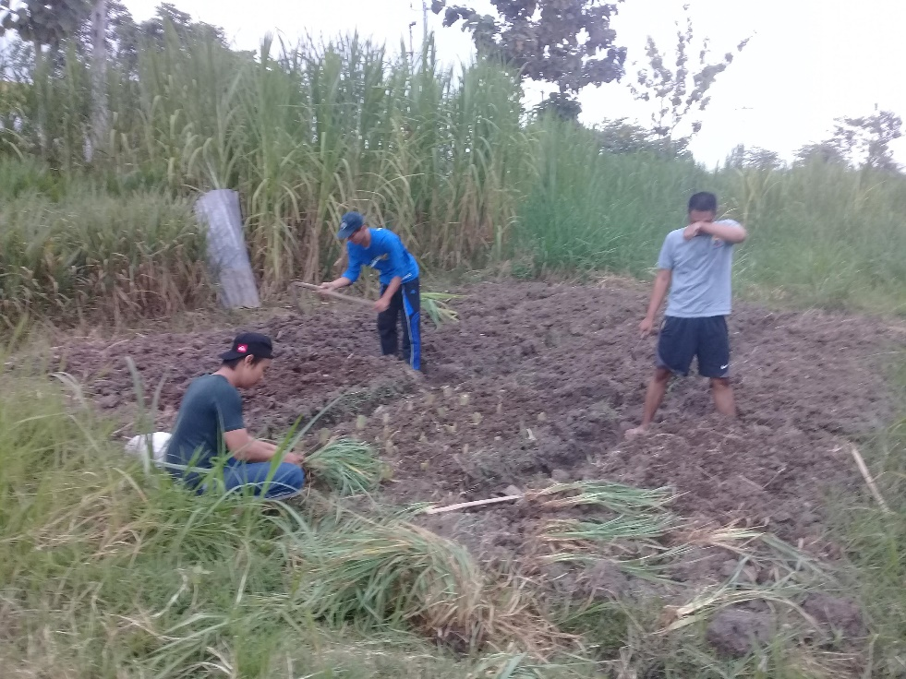

Pemberian pupuk padat

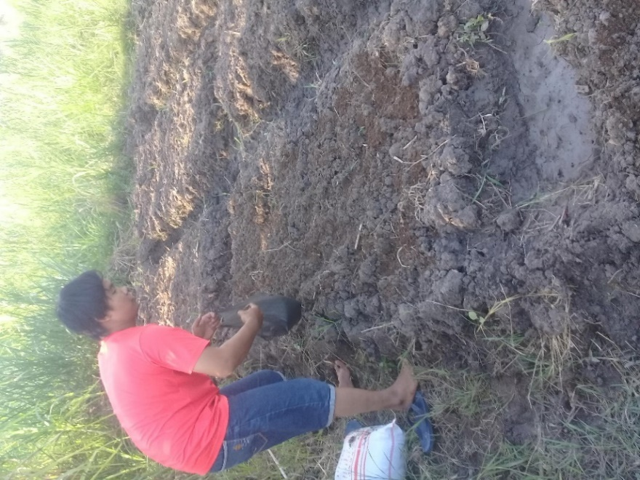

Setelah di tanami

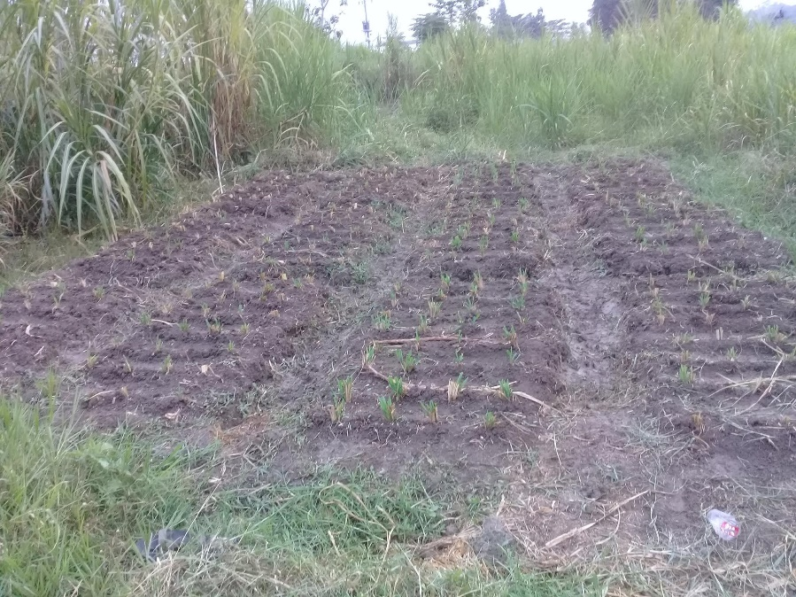

pengukuran

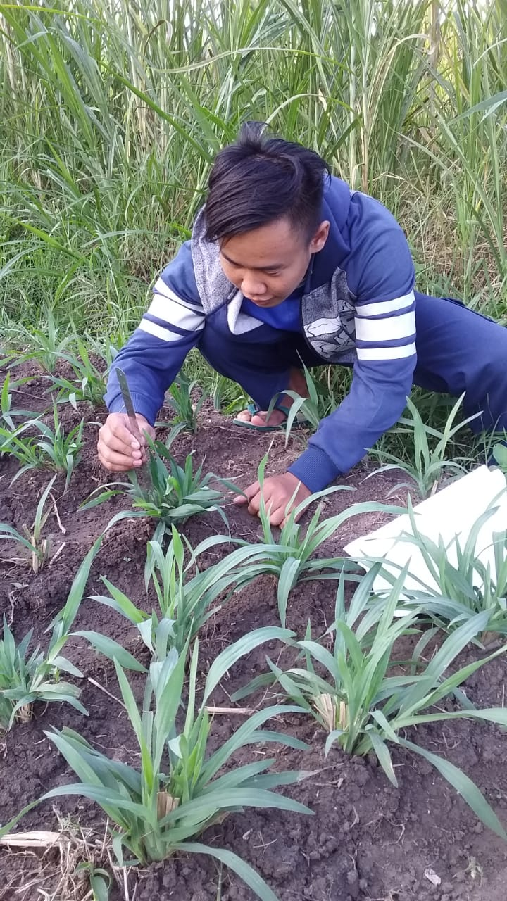

Penyiraman urin di tambah air

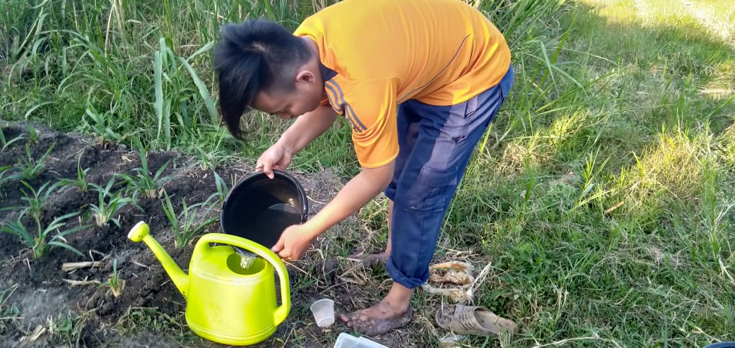

penyeragaman

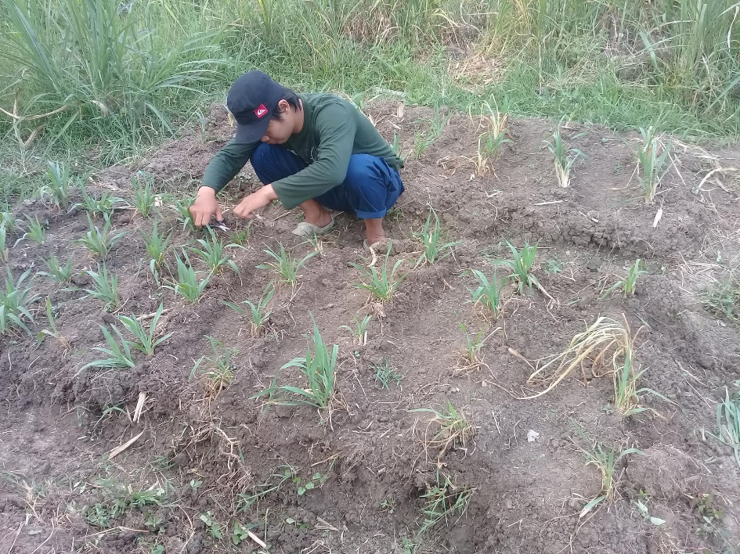

Penyiraman untuk 2x

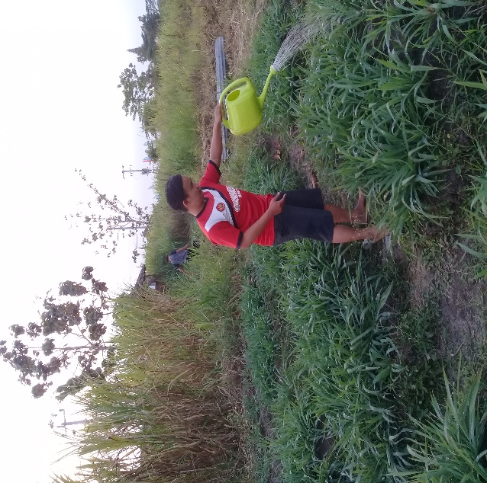

pemanenan

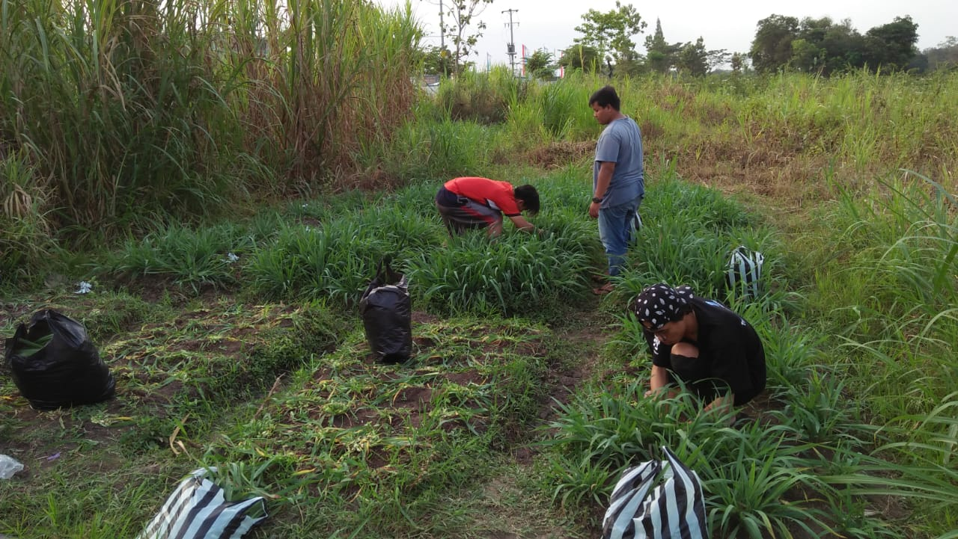

Penimbangan hasil panen

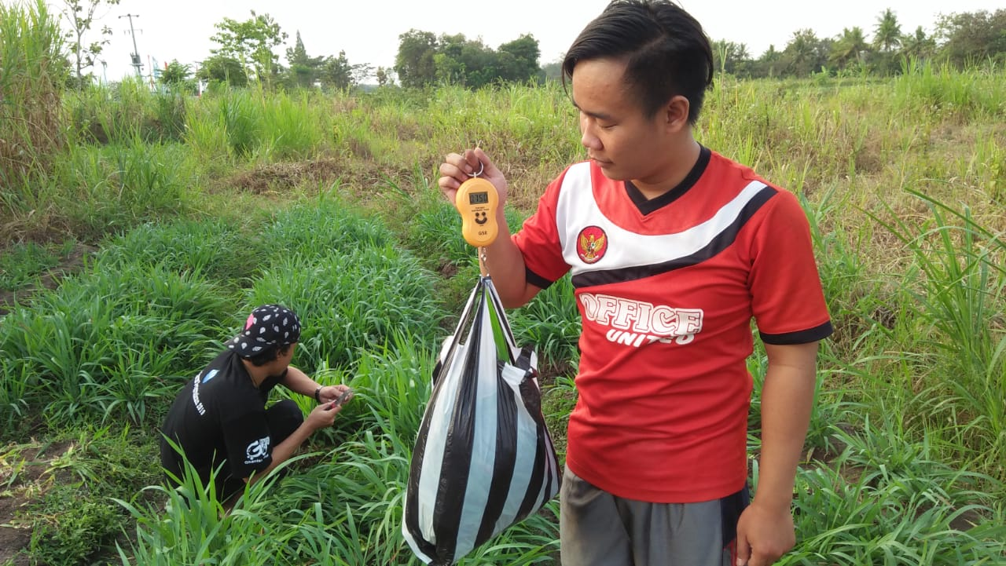

Pencacah rumput untuk di oven

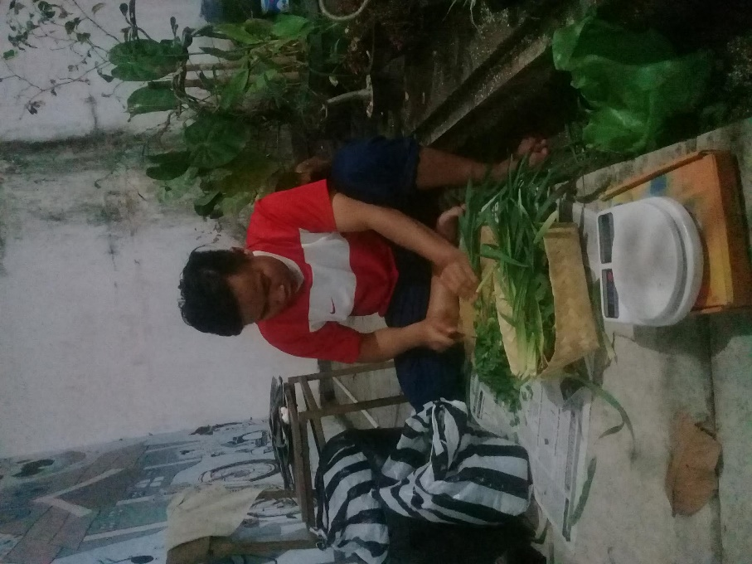

Penimbangan berat kering

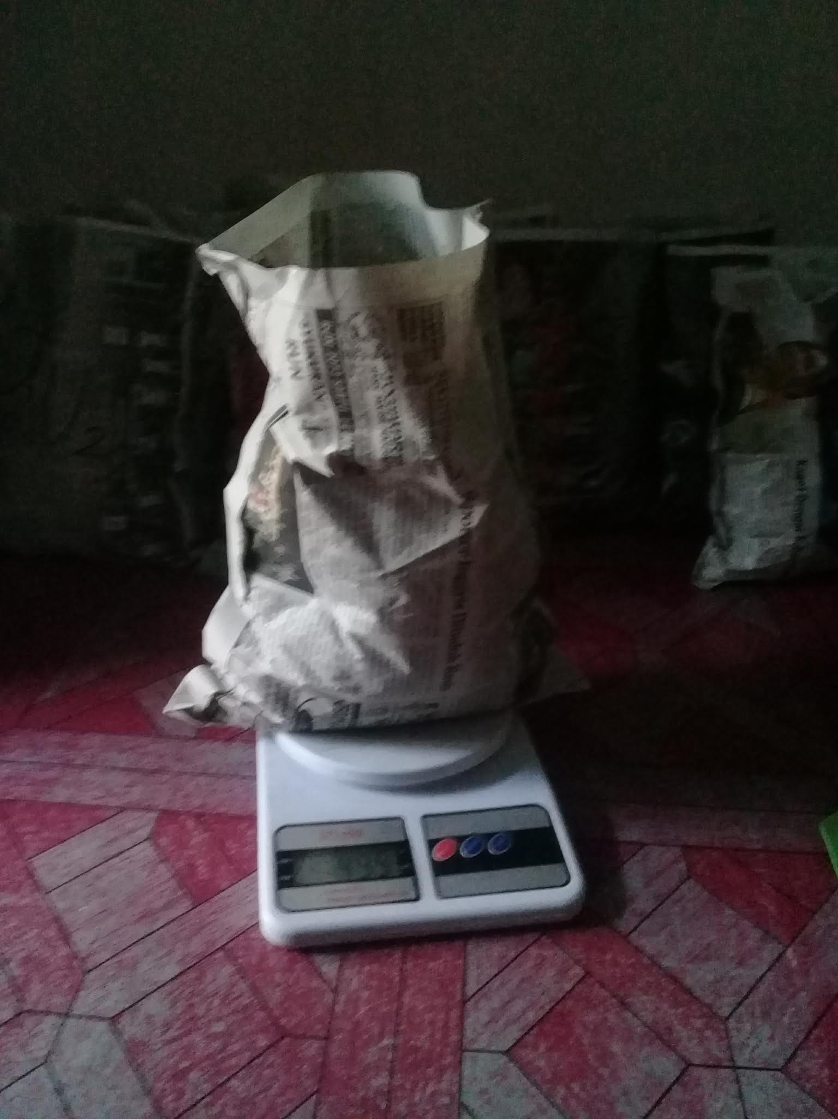

Memsukan sampel kedalam oven

